说明：答案要变成自己的话去描述，不要死记硬背。

多线程专题

在实际开发中用过多线程吗，具体怎么用的，解决什么问题？
我们通常在后台执行定时任务的时候会用到多线程，例如我们在P2P项目中给用户回款的时候，数据量比较大，收益需要在指定的时间之前全部返还，不然客户这边投诉的电话就来了，当时我们使用了JUC包下的Excutor线程池，启动多线程跑数据。这样问题就解决了。

你对java的内存模型有了解吗？
面试官问这个问题的时候，同学们要注意了，面试官要听的不是“JVM的内存结构”，而是Java的内存模型，简称JMM（Java Memory Model），参见另一个文件：Java内存模型JMM.docx

线程之间怎么通信？
另请参见：Java线程间的通信.docx

什么是线程安全，怎么理解的？
如果你的代码在多线程下执行和在单线程下执行永远都能获得一样的结果，那么你的代码就是线程安全的。
导致线程不安全的原因是：多线程同时对某个共享的数据进行修改操作，此时就会存在数据不一致问题。在Java中线程安全也是有几个级别的：
- 不可变
像String，其中String字符串在JVM中有字符串常量池的存在，字符串对象一旦创建不可变，由于这些对象在多线程并发的情况下不会被修改，所以不存在线程安全问题。
- 绝对线程安全
不管运行时环境如何，调用者都不需要额外的同步措施。要做到这一点通常需要付出许多额外的代价，Java中标注自己是线程安全的类，实际上绝大多数都不是线程安全的，不过绝对线程安全的类，Java中也有，比方说CopyOnWriteArrayList、CopyOnWriteArraySet。
- 相对线程安全
相对线程安全也就是我们通常意义上所说的线程安全，像Vector这种，add、remove方法都是原子操作，不会被打断，但也仅限于此，如果有个线程在遍历某个Vector、有个线程同时在add这个Vector，99%的情况下都会出现ConcurrentModificationException，也就是 fail-fast机制。
- 非线程安全
这个就没什么好说的了，ArrayList、LinkedList、HashMap等都是线程非安全的类。

线程之间如何共享数据？
（1）多个线程对共享数据的操作是相同的，那么创建一个Runnable的子类对象，将这个对象作为参数传递给Thread的构造方法，此时因为多个线程操作的是同一个Runnable的子类对象，所以他们操作的是同一个共享数据。比如：买票系统，所以的线程的操作都是对票数减一的操作。
（2）多个线程对共享数据的操作是不同的，将共享数据和操作共享数据的方法放在同一对象中，将这个对象作为参数传递给Runnable的子类，在子类中用该对象的方法对共享数据进行操作。比如实现生产者和消费者模型。
（3）多个线程对共享数据的操作是不同的， 用内部类的方式去实现，创建Runnable的子类作为内部类，将共享对象作为全局变量，在Runnable的子类中对共享数据进行操作。

线程的start()和run()方法的区别？
start()方法表示启动一个新的线程，在JVM内存中会开启一个新的栈空间。而run()方法只是普通方法调用，不会启动新的线程。

实现线程的方式分别是什么？
第一种：继承Thread
第二种：实现Runnable接口，这种方式使用较多，面向接口编程一直是被推崇的开发原则。
第三种：实现Callable接口用来实现返回结果的线程

怎么获取线程的返回值？
使用ExecutorService、Callable、Future实现有返回结果的线程。可返回值的任务必须实现Callable接口。执行Callable任务后，可以获取一个Future的对象，在该对象上调用get就可以获取到Callable任务返回的Object了。get方法是阻塞的，即：线程无返回结果，get方法会一直等待。再结合线程池接口ExecutorService就可以实现传说中有返回结果的多线程了。

volatile关键字的作用是什么？
参见《java并发编程之volatile关键字解析.docx》

CyclicBarrier（篱栅）和CountDownLatch（倒计时锁存器）的区别是什么？
都在java.util.concurrent下，都可以用来表示代码运行到某个点上，二者的区别在于：
（1）CyclicBarrier的某个线程运行到某个点上之后，该线程即停止运行，直到所有的线程都到达了这个点，所有线程才重新运行；CountDownLatch则不是，某线程运行到某个点上之后，只是给某个数值-1而已，该线程继续运行。
（2）CyclicBarrier只能唤起一个任务，CountDownLatch可以唤起多个任务。
（3）CyclicBarrier可重用，CountDownLatch不可重用，计数值为0该CountDownLatch就不可再用了。

volatile（不稳定的）和synchronized（同步的）对比？
读以下内容之前，参见：《java并发编程之volatile关键字解析.docx》
一旦一个共享变量（类的成员变量、类的静态成员变量）被volatile修饰之后，那么就具备了两层语义：
第一：保证了不同线程对这个变量进行操作时的可见性，即一个线程修改了某个变量的值，这新值对其他线程来说是立即可见的。
第二：禁止进行指令重排序。
volatile本质是在告诉jvm当前变量在寄存器（工作内存）中的值是不确定的，需要从主存中读取；
（1）synchronized则是锁定当前变量，只有当前线程可以访问该变量，其他线程被阻塞住。
（2）volatile仅能使用在变量级别；synchronized则可以使用在变量、方法、和类级别的。
（3）volatile仅能实现变量的修改可见性，并不能保证原子性；synchronized则可以保证变量的修改可见性和原子性。
（4）volatile不会造成线程的阻塞；synchronized可能会造成线程的阻塞。
（5）volatile标记的变量不会被编译器优化；synchronized标记的变量可以被编译器优化。

怎么唤醒一个阻塞的线程？
如果线程是因为调用了wait()、sleep()或者join()方法而导致的阻塞，可以中断线程，并且通过抛出InterruptedException来唤醒它；如果线程遇到了IO阻塞，无能为力，因为IO是操作系统实现的，Java代码并没有办法直接接触到操作系统。

Java中如何获取到线程dump文件？
当程序遇到死循环、死锁、阻塞、页面打开慢等问题，查看dump信息是最好的解决问题的途径。线程dump也就是线程堆栈信息。
获取到线程堆栈dump文件内容分两步：
（1）第一步：获取到线程的pid，Linux环境下可以使用ps -ef | grep java
（2）第二步：打印线程堆栈，可以通过使用jstack pid命令
具体实现步骤，参照：https://blog.csdn.net/u010271462/article/details/70171553

sleep方法和wait方法的相同点和不同点？
相同点：
二者都可以让线程处于冻结状态。
不同点：
（1）首先应该明确sleep方法是Thread类中定义的方法，而wait方法是Object类中定义的方法。
（2）sleep方法必须人为地为其指定时间。wait方法既可以指定时间，也可以不指定时间。
（3）sleep方法时间到，线程处于临时阻塞状态或者运行状态。wait方法如果没有被设置时间，就必须要通过notify或者notifyAll来唤醒。
（4）sleep方法不一定非要定义在同步中。wait方法必须定义在同步中。
（5）当二者都定义在同步中时，线程执行到sleep，不会释放锁。线程执行到wait，会释放锁。

生产者和消费者模型的作用是什么？
（1）通过平衡生产者的生产能力和消费者的消费能力来提升整个系统的运行效率，这是生产者消费者模型最重要的作用
（2）解耦，这是生产者消费者模型附带的作用，解耦意味着生产者和消费者之间的联系少，联系越少越可以独自发展而不需要受到相互的制约。

ThreadLocal有什么作用？
ThreadLocal用来解决多线程程序的并发问题。将数据放到ThreadLocal当中可以将该数据和当前线程绑定在一起，这样可以保证一个线程对应一个对象，这样对象就是线程安全的。

wait方法和notify/notifyAll方法在放弃对象监视器时有什么区别？
wait()方法立即释放对象监视器；
notify()/notifyAll()方法则会等待线程剩余代码执行完毕才会放弃对象监视器。

Lock和synchronized对比？
（1）Lock是一个接口，而synchronized是Java中的关键字，synchronized是内置的语言实现；
（2）synchronized在发生异常时，会自动释放线程占有的锁，因此不会导致死锁现象发生；而Lock在发生异常时，如果没有主动通过unLock()去释放锁，则很可能造成死锁现象，因此使用Lock时需要在finally块中释放锁；
（3）Lock可以让等待锁的线程响应中断，而synchronized却不行，使用synchronized时，等待的线程会一直等待下去，不能够响应中断；
（4）通过Lock可以知道有没有成功获取锁，而synchronized却无法办到。
（5）Lock可以提高多个线程进行读操作的效率。
（6）在JDK1.5中，synchronized是性能低效的。因为这是一个重量级操作，它对性能最大的影响是阻塞式的实现，挂起线程和恢复线程的操作都需要转入内核态中完成，这些操作给系统的并发性带来了很大的压力。相比之下使用Java提供的Lock对象，性能更高一些。但是，JDK1.6，发生了变化，对synchronize加入了很多优化措施，有自适应自旋，锁消除，锁粗化，轻量级锁，偏向锁等等。导致在JDK1.6上synchronize的性能并不比Lock差。因此。提倡优先考虑使用synchronized来进行同步。

ConcurrentHashMap的并发度是什么？
ConcurrentHashMap的并发度就是segment的大小，默认为16，这意味着最多同时可以有16条线程操作ConcurrentHashMap，这也是ConcurrentHashMap对Hashtable的最大优势。

ReadWriteLock是什么？
首先明确一下，不是说ReentrantLock不好，只是ReentrantLock某些时候有局限。如果使用ReentrantLock，可能本身是为了防止线程A在写数据、线程B在读数据造成的数据不一致，但这样，如果线程C在读数据、线程D也在读数据，读数据是不会改变数据的，没有必要加锁，但是还是加锁了，降低了程序的性能。因为这个，才诞生了读写锁ReadWriteLock。ReadWriteLock是一个读写锁接口，ReentrantReadWriteLock是ReadWriteLock接口的一个具体实现，实现了读写的分离， 读锁是共享的，写锁是独占的，读和读之间不会互斥，读和写、写和读、写和写之间才会互斥，提升了读写的性能。

不可变对象对多线程有什么帮助
不可变对象保证了对象的内存可见性，对不可变对象的读取不需要进行额外的同步手段，提升了代码执行效率。

FutureTask是什么？
FutureTask表示一个异步运算的任务。FutureTask里面可以传入一个Callable的具体实现类，可以对这个异步运算的任务的结果进行等待获取、判断是否已经完成、取消任务等操作。当然，由于FutureTask也是Runnable接口的实现类，所以FutureTask也可以放入线程池中。

Java中用到的线程调度算法是什么？
抢占式。一个线程用完CPU之后，操作系统会根据线程优先级、线程饥饿情况等数据算出一个总的优先级并分配下一个时间片给某个线程执行。

怎么得到一个线程安全的单例模式？
饿汉本来就是线程安全的，就不再多说了。懒汉单例本身就是非线程安全的，可以使用双检锁的方式实现线程安全的单例模式。双检锁就是volatile+synchronized实现。

什么是乐观锁和悲观锁？
（1）乐观锁：乐观锁(Optimistic Lock), 顾名思义，就是很乐观，每次去拿数据的时候都认为别人不会修改，所以不会上锁，但是在更新的时候会判断一下在此期间别人有没有去更新这个数据，可以使用版本号等机制。乐观锁适用于多读的应用类型，这样可以提高吞吐量，像数据库如果提供类似于write_condition机制的其实都是提供的乐观锁。
（2）悲观锁：对于并发间操作产生的线程安全问题持悲观状态，悲观锁认为竞争总是会发生，因此每次对某资源进行操作时，都会持有一个独占的锁，就像synchronized，不管三七二十一，直接上了锁就操作资源了。

Java编写一个会导致死锁的程序？
（1）两个线程里面分别持有两个Object对象：lock1和lock2。这两个lock作为同步代码块的锁；
（2）线程1的run()方法中同步代码块先获取lock1的对象锁，Thread.sleep(xxx)，时间不需要太多，50毫秒差不多了，然后接着获取lock2的对象锁。这么做主要是为了防止线程1启动一下子就连续获得了lock1和lock2两个对象的对象锁；
（3）线程2的run)(方法中同步代码块先获取lock2的对象锁，接着获取lock1的对象锁，当然这时lock1的对象锁已经被线程1锁持有，线程2肯定是要等待线程1释放lock1的对象锁的。
这样，线程1”睡觉”睡完，线程2已经获取了lock2的对象锁了，线程1此时尝试获取lock2的对象锁，便被阻塞，此时一个死锁就形成了。

如何确保N个线程可以同时访问N个资源又不导致死锁？
使用多线程的时候，一种非常简单的避免死锁的方式就是：指定获取锁的顺序，并强制线程按照指定的顺序获取锁。因此，如果所有的线程都是以同样的顺序加锁和释放锁，就不会出现死锁了。

Thread.sleep(0)的作用是什么?
这个问题和上面那个问题是相关的，我就连在一起了。由于Java采用抢占式的线程调度算法，因此可能会出现某条线程常常获取到CPU控制权的情况，为了让某些优先级比较低的线程也能获取到CPU控制权，可以使用Thread.sleep(0)手动触发一次操作系统分配时间片的操作，这也是平衡CPU控制权的一种操作。

高并发、任务执行时间短的业务怎样使用线程池？并发不高、任务执行时间长的业务怎样使用线程池？并发高、业务执行时间长的业务怎样使用线程池？
（1）高并发、任务执行时间短的业务，线程池线程数可以设置为CPU核数+1，减少线程上下文的切换
（2）并发不高、任务执行时间长的业务要区分开看：
假如是业务时间长集中在IO操作上，也就是IO密集型的任务，因为IO操作并不占用CPU，所以不要让所有的CPU闲下来，可以加大线程池中的线程数目，让CPU处理更多的业务
假如是业务时间长集中在计算操作上，也就是计算密集型任务，这个就没办法了，和（1）一样吧，线程池中的线程数设置得少一些，减少线程上下文的切换
（3）并发高、业务执行时间长，解决这种类型任务的关键不在于线程池而在于整体架构的设计，看看这些业务里面某些数据是否能做缓存是第一步，增加服务器是第二步，至于线程池的设置，设置参考（2）。最后，业务执行时间长的问题，也可能需要分析一下，看看能不能使用中间件对任务进行拆分和解耦。

同步方法和同步块，哪个是更好的选择，你怎么看？
同步块，这意味着同步块之外的代码是异步执行的，这比同步整个方法更提升代码的效率。请知道一条原则：同步的范围越少越好。借着这一条，我额外提一点，虽说同步的范围越少越好，但是在Java虚拟机中还是存在着一种叫做 锁粗化 的优化方法，这种方法就是把同步范围变大。这是有用的，比方说StringBuffer，它是一个线程安全的类，自然最常用的append()方法是一个同步方法，我们写代码的时候会反复append字符串，这意味着要进行反复的加锁->解锁，这对性能不利，因为这意味着Java虚拟机在这条线程上要反复地在内核态和用户态之间进行切换，因此Java虚拟机会将多次append方法调用的代码进行一个锁粗化的操作，将多次的append的操作扩展到append方法的头尾，变成一个大的同步块，这样就减少了加锁–>解锁的次数，有效地提升了代码执行的效率。

线程类的构造方法、静态块是被哪个线程调用的
这是一个非常刁钻和狡猾的问题。请记住：线程类的构造方法、静态块是被new这个线程类所在的线程所调用的，而run方法里面的代码才是被线程自身所调用的。如果说上面的说法让你感到困惑，那么我举个例子， 假设Thread2中new了Thread1，main函数中new了Thread2，那么：
（1）Thread2的构造方法、静态块是main线程调用的，Thread2的run()方法是Thread2自己调用的
（2）Thread1的构造方法、静态块是Thread2调用的，Thread1的run()方法是Thread1自己调用的

Hashtable的size()方法中明明只有一条语句”return count”，为什么还要做同步？
这是我之前的一个困惑，不知道大家有没有想过这个问题。某个方法中如果有多条语句，并且都在操作同一个类变量，那么在多线程环境下不加锁，势必会引发线程安全问题，这很好理解，但是size()方法明明只有一条语句，为什么还要加锁？
关于这个问题，在慢慢地工作、学习中，有了理解，主要原因有两点：
（1） 同一时间只能有一条线程执行固定类的同步方法，但是对于类的非同步方法，可以多条线程同时访问 。所以，这样就有问题了，可能线程A在执行Hashtable的put方法添加数据，线程B则可以正常调用size()方法读取Hashtable中当前元素的个数，那读取到的值可能不是最新的，可能线程A添加了完了数据，但是没有对size++，线程B就已经读取size了，那么对于线程B来说读取到的size一定是不准确的。而给size()方法加了同步之后，意味着线程B调用size()方法只有在线程A调用put方法完毕之后才可以调用，这样就保证了线程安全性
（2） CPU执行代码，执行的不是Java代码，这点很关键，一定得记住 。Java代码最终是被翻译成汇编代码执行的，汇编代码才是真正可以和硬件电路交互的代码。 即使你看到Java代码只有一行，甚至你看到Java代码编译之后生成的字节码也只有一行，也不意味着对于底层来说这句语句的操作只有一个 。一句”return count”假设被翻译成了三句汇编语句执行，完全可能执行完第一句，线程就切换了。

多线程有什么用？
（1）发挥多核CPU的优势
随着工业的进步，现在的笔记本、台式机乃至商用的应用服务器至少也都是双核的，4核、8核甚至16核的也都不少见，如果是单线程的程序，那么在双核CPU上就浪费了50%，在4核CPU上就浪费了75%。 单核CPU上所谓的”多线程”那是假的多线程，同一时间处理器只会处理一段逻辑，只不过线程之间切换得比较快，看着像多个线程”同时”运行罢了 。多核CPU上的多线程才是真正的多线程，它能让你的多段逻辑同时工作，多线程，可以真正发挥出多核CPU的优势来，达到充分利用CPU的目的。
（2）防止阻塞
从程序运行效率的角度来看，单核CPU不但不会发挥出多线程的优势，反而会因为在单核CPU上运行多线程导致线程上下文的切换，而降低程序整体的效率。但是单核CPU我们还是要应用多线程，就是为了防止阻塞。试想，如果单核CPU使用单线程，那么只要这个线程阻塞了，比方说远程读取某个数据吧，对端迟迟未返回又没有设置超时时间，那么你的整个程序在数据返回回来之前就停止运行了。多线程可以防止这个问题，多条线程同时运行，哪怕一条线程的代码执行读取数据阻塞，也不会影响其它任务的执行。

Semaphore有什么作用，信号量是什么？
Semaphore就是一个信号量，它的作用是限制某段代码块的并发数。Semaphore有一个构造函数，可以传入一个int型整数n，表示某段代码最多只有n个线程可以访问，如果超出了n，那么请等待，等到某个线程执行完毕这段代码块，下一个线程再进入。由此可以看出如果Semaphore构造函数中传入的int型整数n=1，相当于变成了一个synchronized了。

一个线程如果出现了运行时异常会怎么样？
如果这个异常没有被捕获的话，这个线程就停止执行了。另外重要的一点是： 如果这个线程持有某个某个对象的监视器，那么这个对象监视器会被立即释放。

为什么使用线程池？
避免频繁地创建和销毁线程，达到线程对象的重用。另外，使用线程池还可以根据项目灵活地控制并发的数目。

synchronized和ReentrantLock的区别
synchronized是和if、else、for、while一样的关键字，ReentrantLock是类，这是二者的本质区别。既然ReentrantLock是类，那么它就提供了比synchronized更多更灵活的特性，可以被继承、可以有方法、可以有各种各样的类变量，ReentrantLock比synchronized的扩展性体现在几点上：
（1）ReentrantLock可以对获取锁的等待时间进行设置，这样就避免了死锁
（2）ReentrantLock可以获取各种锁的信息
（3）ReentrantLock可以灵活地实现多路通知
另外，二者的锁机制其实也是不一样的。ReentrantLock底层调用的是Unsafe的park方法加锁，synchronized操作的是对象头中mark word。

什么是多线程的上下文切换
多线程的上下文切换是指CPU控制权由一个已经正在运行的线程切换到另外一个就绪并等待获取CPU执行权的线程的过程。

如果你提交任务时，线程池队列已满，这时会发生什么
如果你使用的LinkedBlockingQueue，也就是无界队列的话，没关系，继续添加任务到阻塞队列中等待执行，因为LinkedBlockingQueue可以近乎认为是一个无穷大的队列，可以无限存放任务；如果你使用的是有界队列比方说ArrayBlockingQueue的话，任务首先会被添加到ArrayBlockingQueue中，ArrayBlockingQueue满了，则会使用拒绝策略RejectedExecutionHandler处理满了的任务，默认是AbortPolicy。

什么是CAS？
CAS，全称为Compare and Set，即比较-设置。假设有三个操作数： 内存值V、旧的预期值A、要修改的值B，当且仅当预期值A和内存值V相同时，才会将内存值修改为B并返回true，否则什么都不做并返回false 。当然CAS一定要volatile变量配合，这样才能保证每次拿到的变量是主内存中最新的那个值，否则旧的预期值A对某条线程来说，永远是一个不会变的值A，只要某次CAS操作失败，永远都不可能成功。

什么是AQS？
简单说一下AQS，AQS全称为AbstractQueuedSychronizer，翻译过来应该是抽象队列同步器。
如果说java.util.concurrent的基础是CAS的话，那么AQS就是整个Java并发包的核心了，ReentrantLock、CountDownLatch、Semaphore等等都用到了它。AQS实际上以双向队列的形式连接所有的Entry，比方说ReentrantLock，所有等待的线程都被放在一个Entry中并连成双向队列，前面一个线程使用ReentrantLock好了，则双向队列实际上的第一个Entry开始运行。
AQS定义了对双向队列所有的操作，而只开放了tryLock和tryRelease方法给开发者使用，开发者可以根据自己的实现重写tryLock和tryRelease方法，以实现自己的并发功能。

notify和notifyAll的区别？
notifyAll使所有原来在该对象上等待被唤醒的线程统统退出wait的状态，变成等待该对象上的锁，一旦该对象被解锁，他们就会去竞争。notify是通知其中一个线程，不会通知所有的线程。

你是如何合理配置线程池大小的？
首先，需要考虑到线程池所进行的工作的性质：IO密集型？CPU密集型？
简单的分析来看，如果是CPU密集型的任务，我们应该设置数目较小的线程数，比如CPU数目加1。如果是IO密集型的任务，则应该设置可能多的线程数，由于IO操作不占用CPU，所以，不能让CPU闲下来。当然，如果线程数目太多，那么线程切换所带来的开销又会对系统的响应时间带来影响。
在《linux多线程服务器端编程》中有一个思路，CPU计算和IO的阻抗匹配原则。如果线程池中的线程在执行任务时，密集计算所占的时间比重为P(0<P<=1)，而系统一共有C个CPU，为了让CPU跑满而又不过载，线程池的大小经验公式 T = C / P。在此，T只是一个参考，考虑到P的估计并不是很准确，T的最佳估值可以上下浮动50%。这个经验公式的原理很简单，T个线程，每个线程占用P的CPU时间，如果刚好占满C个CPU,那么必有 T * P = C。
下面验证一下边界条件的正确性：
假设C = 8，P = 1.0，线程池的任务完全是密集计算，那么T = 8。只要8个活动线程就能让8个CPU饱和，再多也没用了，因为CPU资源已经耗光了。
假设C = 8，P = 0.5，线程池的任务有一半是计算，有一半在等IO上，那么T = 16.考虑操作系统能灵活，合理调度sleeping/writing/running线程，那么大概16个“50%繁忙的线程”能让8个CPU忙个不停。启动更多的线程并不能提高吞吐量，反而因为增加上下文切换的开销而降低性能。
如果P < 0.2，这个公式就不适用了，T可以取一个固定值，比如 5*C。另外公式里的C不一定是CPU总数，可以是“分配给这项任务的CPU数目”，比如在8核机器上分出4个核来做一项任务，那么C=4
文章如何合理设置线程池大小里面提到了一个公式：
最佳线程数目 = （（线程等待时间+线程CPU时间）/线程CPU时间 ）* CPU数目
比如平均每个线程CPU运行时间为0.5s，而线程等待时间（非CPU运行时间，比如IO）为1.5s，CPU核心数为8，那么根据上面这个公式估算得到：((0.5+1.5)/0.5)*8=32。这个公式进一步转化为：
最佳线程数目 = （线程等待时间与线程CPU时间之比 + 1）* CPU数目
可以得出一个结论：
线程等待时间所占比例越高，需要越多线程。线程CPU时间所占比例越高，需要越少线程。
以上公式与之前的CPU和IO密集型任务设置线程数基本吻合。

线程池具体配置参数？
corePoolSize：核心线程数
queueCapacity：任务队列容量（阻塞队列）
maxPoolSize：最大线程数
keepAliveTime：线程空闲时间
allowCoreThreadTimeout：允许核心线程超时
rejectedExecutionHandler：任务拒绝处理器

线程池按以下行为执行任务：
（1）当线程数小于核心线程数时，创建线程。
（2）当线程数大于等于核心线程数，且任务队列未满时，将任务放入任务队列。
（3）当线程数大于等于核心线程数，且任务队列已满
若线程数小于最大线程数，创建线程
若线程数等于最大线程数，抛出异常，拒绝任务

集合专题

说一下你了解的Java集合？

HashMap与Hashtable的区别？

哈希碰撞/哈希冲突你有了解吗，它是什么，怎么解决的？

ArrayList和LinkedList的不同？

ArrayList和Vector的区别？

HashMap的数据存储和实现原理你了解多少？

HashMap的长度为什么是2的幂次方？

HashSet和HashMap的区别与联系？

Hashtable和ConcurrentHashMap的区别？

ConcurrentHashMap线程安全的具体实现原理？

怎么获取一个线程安全的ArrayList？

TreeMap/TreeSet底层是什么数据结构，怎么实现的自动排序？

HashMap集合的put和get方法的实现原理？

Comparable和Comparator的区别？

for循环和foreach遍历集合哪个更快?

如何快速的遍历map集合，哪种方式最快？

HashSet、TreeSet、LinkedHashSet区别？

在什么场景下要重写equals()和hashCode()方法？

HashMap和TreeMap有什么不同？

Collections和Collection有哪些区别？

如何对一组对象进行排序？

Collection接口的remove()方法和Iterator接口的remove()方法区别？

Java集合中List、Set、Map的区别？

Iterator和ListIterator的区别是什么？

快速失败(fail-fast)和安全失败(fail-safe)的区别是什么？

什么是Java优先级队列(Priority Queue)？
PriorityQueue是一个基于优先级堆的无界队列，它的元素是按照自然顺序(natural order)排序的。在创建的时候，我们可以给它提供一个负责给元素排序的比较器。PriorityQueue不允许null值，因为他们没有自然顺序，或者说他们没有任何的相关联的比较器。最后，PriorityQueue不是线程安全的，入队和出队的时间复杂度是O(log(n))。

Enumeration接口和Iterator接口的区别有哪些？
Enumeration速度是Iterator的2倍，同时占用更少的内存。但是，Iterator远远比Enumeration安全，因为其他线程不能够修改正在被Iterator遍历的集合里面的对象。同时，Iterator允许调用者删除底层集合里面的元素，这对Enumeration来说是不可能的。

在迭代一个集合的时候，如何避免ConcurrentModificationException？
在遍历一个集合的时候，我们可以使用并发集合类来避免ConcurrentModificationException，比如使用CopyOnWriteArrayList，而不是ArrayList。

哪些集合类是线程安全的？
Vector、Hashtable、Properties和Stack是同步类，所以它们是线程安全的，可以在多线程环境下使用。Java1.5并发包下包括一些集合类，允许迭代时修改，因为它们都工作在集的克隆上。所以它们在多线程环境中是安全的。

并发集合类是什么？
Java1.5并发包（java.util.concurrent）包含线程安全集合类，允许在迭代时修改集合。迭代器被设计为fail-fast的，会 抛出ConcurrentModificationException。一部分类为：CopyOnWriteArrayList、 ConcurrentHashMap、CopyOnWriteArraySet。

BlockingQueue是什么？
java.util.concurrent.BlockingQueue是一个队列，在进行检索或移除一个元素的时候，它会等待队列变为非空；当在添加一个元素时，它会等待队列中的可用空间。BlockingQueue接口是Java集合框架的一部分，主要用于实现生产者-消费者模式。我们不需要担心等待生产者有可用的空间，或消费者有可用的对象，因为它都在BlockingQueue的实现类中被处理了。Java提供了集中BlockingQueue的实现，比如ArrayBlockingQueue、LinkedBlockingQueue、PriorityBlockingQueue、SynchronousQueue等。

大写的O是什么，举几个例子？
大写的O描述的是数据结构中一个算法的性能。Collection类就是实际的数据结构，我们通常基于时间、内存和性能，使用大写的O来选择集合实现。比如：例子1：ArrayList的get(index i)是一个常量时间操作，它不依赖list中元素的数量，所以它的性能是O(1)。例子2：一个对于数组或列表的线性搜索的性能是O(n)，因为我们需要 遍历所有的元素来查找需要的元素。

数据库专题/SQL优化专题

你用过存储过程吗？
之前用过存储过程，近期的项目没有使用存储过程，由于存储过程具有数据库特色，mysql有自己一套语法机制，oracle数据库则有另一套语法机制，虽然使用存储过程会提高执行速度，但使用了存储过程后，项目的数据库很难平滑的移植，例如项目A在开发的时候使用了mysql存储过程，假设将来将A项目的数据库更改为B项目则是很困难的，故我们开发的时候为了保证数据库的可移植性，就没有使用存储过程。
注意：游标、触发器、存储过程，都是存储过程相关的。

千万级数据，你如何提高查询效率？

你对SQL优化有了解吗，可以描述一些你用过的优化策略吗？

索引的实现原理？

索引的分类？

索引在什么情况下失效？

内连接和外连接有什么区别？

数据库设计范式？
第一范式：每个表都应该有主键，并且每个字段要求原子性不可再分。
第二范式：建立在第一范式基础之上，所有非主键字段必须完全依赖主键，不能产生部分依赖。
第三范式：建立在第二范式基础之上，所有非主键字段必须直接依赖主键，不能产生传递依赖。
设计范式的最终目的是：减少数据的冗余。但在实际的开发中，我们以满足客户的需求为目的，有的时候也会拿冗余来换取速度。（建议把这句话说上，体现工作经验）

MySQL默认的事务隔离级别？
可重复读（Repeatable Read）

事务的隔离级别有哪些？
读未提交（Read UnCommitted）、读提交（Read Committed）、可重复读（Repeatable Read）、序列化（Serializable）

在什么情况下使用having过滤？
从效率方面考虑，建议优先使用where进行过滤，如果专门是对分组之后的数据进行过滤，才会使用having。

事务的特性有哪些？
原则性（A）、一致性（C）、隔离性（I）、持久性（D）。
原子性表示事务是最小的工作单元不可再分。
一致性表示事务必须同时成功或者同时失败。
隔离性表示事务A和事务B之间具有隔离。
持久性是事务最终结束的保障。

JVM专题

Java GC的工作原理你有了解吗？

System.gc()和Runtime.gc()会做什么事情？
这两个方法用来提示JVM要进行垃圾回收。但是，立即开始还是延迟进行垃圾回收是取决于JVM的。

如果对象的引用被置为null，垃圾收集器是否会立即释放对象占用的内存？
不会，在下一个垃圾回收周期中，这个对象将是可被回收的。

你听说过哪些GC算法？

你知道哪些垃圾回收机制？

你对JVM调优有了解吗，可以说一下吗？

JVM的内存结构你有了解吗（运行时数据区）？

Java的堆结构是什么样子的？
JVM的堆是运行时数据区，所有类的实例和数组都是在堆上分配内存。它在JVM启动的时候被创建。对象所占的堆内存是由自动内存管理系统也就是垃圾收集器回收。堆内存是由存活和死亡的对象组成的。存活的对象是应用可以访问的，不会被垃圾回收。死亡的对象是应用不可访问尚且还没有被垃圾收集器回收掉的对象。一直到垃圾收集器把这些对象回收掉之前，他们会一直占据堆内存空间。

串行(serial)收集器和吞吐量(throughput)收集器的区别是什么？
吞吐量收集器使用并行版本的新生代垃圾收集器，它用于中等规模和大规模数据的应用程序。而串行收集器对大多数的小应用(在现代处理器上需要大概100M左右的内存)就足够了。

JVM的永久代中会发生垃圾回收么？
垃圾回收不会发生在永久代，如果永久代满了或者是超过了临界值，会触发完全垃圾回收(Full GC)。如果你仔细查看垃圾收集器的输出信息，就会发现永久代也是被回收的。这就是为什么正确的永久代大小对避免Full GC是非常重要的原因。

什么是分布式垃圾回收(DGC)？它是如何工作的？
DGC叫做分布式垃圾回收。RMI使用DGC来做自动垃圾回收。因为RMI包含了跨虚拟机的远程对象的引用，垃圾回收是很困难的。DGC使用引用计数算法来给远程对象提供自动内存管理。

设计模式专题

你在实际项目中使用过哪些设计模式？
在实际的开发中也用过很多设计模式，例如GoF的设计模式，JavaEE的设计模式，例如在项目中写过BaseController，所有的Controller都继承这个Controller，这个BaseController当中定义核心算法骨架，具体的实现延迟到子类中完成，这个就符合模板方法设计模式。
另外还使用了JavaEE设计模式DAO，持久层统一使用该模式。还有在分页查询的时候封装了PaginationVO，这里使用了JavaEE的VO模式。
在实际的项目中也使用了过滤器、拦截器等，这些都是符合GoF责任链设计模式的。还有使用Spring AOP控制事务，AOP底层使用了动态代理模式。
在P2P项目中，生成合同文件的时候，我们使用了两个设计模式，一个是门面模式，一个是策略模式。门面模式体现在我们提供了生成合同文件的统一接口，策略模式体现在合同文件可以最终生成到PC端，也可以生成到H5端等。

你对设计模式有了解吗，什么是设计模式，常见设计模式你知道哪些？
设计模式就是可以重复利用的解决方案。常见的设计模式有：单例模式、装饰器模式、适配器模式、责任链模式、代理模式、策略模式、观察者模式等。
单例模式：解决对象创建问题，属于创建型设计模式，保证创建的实例只有1个，用于节省内存的开销，符合单例模式的对象不会被垃圾回收器回收，所以在实际开发中通常使用单例模式来实现缓存，因为缓存需要避免被GC回收。
装饰器模式：IO流当中使用了大量的装饰器模式，装饰器模式属于结构型设计模式，例如关闭流的时候只需要关闭最外层流即可。
适配器模式：Servlet规范中的GenericServlet使用了适配器模式，适配器模式属于结构型设计模式，其中GenericServlet属于适配器，所有Servlet类继承GenericServlet，而不需要直接实现Servlet接口，这样代码会更加优雅（该词汇出自阎宏的《Java与模式》一书）。另外过滤器Filter、监听器Listener都符合适配器模式。
责任链设计模式：Filter过滤器符合责任链设计模式，包括SpringMVC中的拦截器也是符合该设计模式的，责任链设计模式属于行为型设计模式，再不改变java源代码的基础之上，可以实现方法的动态调用组合。
代理模式：Spring AOP就使用了动态代理机制。代理模式属于结构型设计模式。
策略模式：比较器Comparator就体现了策略模式，面向接口编程，更换比较器即可更换比较规则，策略模式属于行为型设计模式。
观察者模式：Servlet规范中的Listener监听器就实现了观察者模式，另外MVC架构模式也属于符合观察者设计模式，观察者设计模式属于行为型设计模式。

你知道哪些开发原则？
据我了解，软件的开发原则有六大原则。
开闭原则：开闭原则是面向对象的可复用设计的第一块基石，它是最重要的面向对象设计原则。开闭原则(Open-Closed Principle, OCP)：一个软件实体应当对扩展开放，对修改关闭。即软件实体应尽量在不修改原有代码的情况下进行扩展。
单一职责原则：单一职责原则是最简单的面向对象设计原则，它用于控制类的粒度大小。单一职责原则定义如下：单一职责原则(Single Responsibility Principle, SRP)：一个类只负责一个功能领域中的相应职责，或者可以定义为：就一个类而言，应该只有一个引起它变化的原因。单一职责原则是实现高内聚、低耦合的指导方针，它是最简单但又最难运用的原则，需要设计人员发现类的不同职责并将其分离，而发现类的多重职责需要设计人员具有较强的分析设计能力和相关实践经验。
接口隔离原则：接口隔离原则(Interface Segregation Principle, ISP)：使用多个专门的接口，而不使用单一的总接口，即客户端不应该依赖那些它不需要的接口。
里氏代换原则：里氏代换原则(Liskov Substitution Principle, LSP)：所有引用基类（父类）的地方必须能透明地使用其子类的对象。里氏代换原则告诉我们，在软件中将一个基类对象替换成它的子类对象，程序将不会产生任何错误和异常，反过来则不成立，如果一个软件实体使用的是一个子类对象的话，那么它不一定能够使用基类对象。例如：我喜欢动物，那我一定喜欢狗，因为狗是动物的子类；但是我喜欢狗，不能据此断定我喜欢动物，因为我并不喜欢老鼠，虽然它也是动物。
迪米特法则：一个软件实体应当尽可能少地与其他实体发生相互作用。迪米特法则还有几种定义形式，包括：不要和“陌生人”说话、只与你的直接朋友通信等。
依赖倒转原则：依赖倒转原则(Dependency Inversion Principle, DIP)：抽象不应该依赖于细节，细节应当依赖于抽象。换言之，要针对接口编程，而不是针对实现编程。依赖倒转原则要求我们在程序代码中传递参数时或在关联关系中，尽量引用层次高的抽象层类，即使用接口和抽象类进行变量类型声明、参数类型声明、方法返回类型声明，以及数据类型的转换等，而不要用具体类来做这些事情。为了确保该原则的应用，一个具体类应当只实现接口或抽象类中声明过的方法，而不要给出多余的方法，否则将无法调用到在子类中增加的新方法。

GoF设计模式分类？
创建型、结构型、行为型。
创建型的有：单例模式、工厂模式等。
结构型的有：适配器、装饰器、代理模式等。
行为型的有：策略模式、观察者模式、责任链模式等。

JavaEE的设计模式知道那些？
DAO、POJO、DTO、VO、BO等。

怎么写一个线程安全的单例模式？
//饿汉（绝对线程安全，但是对象在未使用时初始化，占用内存）
public final class EagerSingleton {
private static EagerSingleton singObj = new EagerSingleton();
private EagerSingleton(){
}
public static EagerSingleton getSingleInstance(){
return singObj；
}
}
//懒汉（多线程并发时，存在线程安全问题）
public final class LazySingleton {
private static LazySingleton singObj = null;
private LazySingleton(){
}
public static LazySingleton getSingleInstance(){
if(null == singObj ) singObj = new LazySingleton();
return singObj；
}
}
//懒汉加synchronized（线程安全的，但是同步的是整个方法，并发度差）
public final class ThreadSafeSingleton {
private static ThreadSafeSingleton singObj = null;
private ThreadSafeSingleton(){
}
public static Synchronized ThreadSafeSingleton getSingleInstance(){
if(null == singObj ) singObj = new ThreadSafeSingleton();
return singObj；
}
}
//双重检查锁（如果发生指令重排序，则会出现线程不安全）
public final class DoubleCheckedSingleton {
private static DoubleCheckedSingletonsingObj = null;
private DoubleCheckedSingleton(){
}
public static DoubleCheckedSingleton getSingleInstance(){
if(null == singObj ) {
Synchronized(DoubleCheckedSingleton.class){
if(null == singObj) // （如果发生指令重排序，则会出现线程不安全）
singObj = new DoubleCheckedSingleton();
}
}
return singObj；
}
}
//双重检查锁（加volatile关键字）
public final class DoubleCheckedSingleton {
private static volatile DoubleCheckedSingletonsingObj = null;
private DoubleCheckedSingleton(){
}
public static DoubleCheckedSingleton getSingleInstance(){
if(null == singObj ) {
Synchronized(DoubleCheckedSingleton.class){
if(null == singObj)
singObj = new DoubleCheckedSingleton();
}
}
return singObj；
}
}
// 静态内部类方式
public class SingletonPattern {
private SingletonPattern() {
}
private static class SingletonPatternHolder {
private static final SingletonPattern singletonPattern = new SingletonPattern();
}
public static SingletonPattern getInstance() {
return SingletonPatternHolder.singletonPattern;
}
}

单例模式的优缺点及使用场景？
（1）优点：
- 在单例模式中，活动的单例只有一个实例，对单例类的所有实例化得到的都是相同的一个实例。这样就防止其它对象对自己的实例化，确保所有的对象都访问一个实例。
- 提供了对唯一实例的受控访问。
- 由于在系统内存中只存在一个对象，因此可以节约系统资源，当需要频繁创建和销毁的对象时单例模式无疑可以提高系统的性能。
- 避免对共享资源的多重占用。
（2）缺点：
- 不适用于变化的对象，如果同一类型的对象总是要在不同的用例场景发生变化，单例就会引起数据的错误，不能保存彼此的状态。
- 由于单利模式中没有抽象层，因此单例类的扩展有很大的困难。
- 单例类的职责过重，在一定程度上违背了“单一职责原则”。
- 滥用单例将带来一些负面问题，如为了节省资源将数据库连接池对象设计为的单例类，可能会导致共享连接池对象的程序过多而出现连接池溢出；如果实例化的对象长时间不被利用，系统会认为是垃圾而被回收，这将导致对象状态的丢失。
（3）使用注意事项：
- 使用时不能用反射模式创建单例，否则会实例化一个新的对象。
- 使用懒单例模式时注意线程安全问题。
- 饿单例模式和懒单例模式构造方法都是私有的，因而是不能被继承的，有些单例模式可以被继承（如登记式模式）。
（4）经典使用场景：
- 网站的计数器，一般也是采用单例模式实现，否则难以同步。
- 应用程序的日志应用，一般都何用单例模式实现，这一般是由于共享的日志文件一直处于打开状态，因为只能有一个实例去操作，否则内容不好追加。
- Web应用的配置对象的读取，一般也应用单例模式，这个是由于配置文件是共享的资源。
- 数据库连接池的设计一般也是采用单例模式，因为数据库连接是一种数据库资源。数据库软件系统中使用数据库连接池，主要是节省打开或者关闭数据库连接所引起的效率损耗，这种效率上的损耗还是非常昂贵的，因为何用单例模式来维护，就可以大大降低这种损耗。
- 多线程的线程池的设计一般也是采用单例模式，这是由于线程池要方便对池中的线程进行控制。

什么是享元模式，哪里用了？
享元模式通过共享对象来避免创建太多的对象。为了使用享元模式，你需要确保你的对象是不可变的，这样你才能安全的共享。JDK 中 String 池、Integer 池以及 Long 池都是很好的使用了享元模式的例子。

描述一下接口和抽象类你是如何选用的？
接口和抽象类其实表示事物与事物之间的联系的一种关系的体现。接口更多的体现的是like A的关系，而抽象类更多的是is A的关系。如果这两个类他们之间确实无形中体现出is A的关系，比如猫和狗都是动物的一种，则可以写抽象类。而如果这两个类它们之间的行为很像，则它们体现出了一种Like A的关系，如媒婆代理别人去相亲，那么本身就体现了一种方法，则体现出了接口的关系。也就是说接口更偏向于描述行为。

MyBatis专题

谈一谈你对ORM的理解？
对象关系映射（Object Relational Mapping，简称ORM）是一种为了解决面向对象与关系数据库存在的互不匹配的现象的技术。 简单的说，ORM是通过使用描述对象和数据库之间映射的元数据，将java程序中的对象自动持久化到关系数据库中。当然反过来也是可以的，例如将数据库表当中的记录查询出来，然后映射为Java程序中的Java对象。

在MyBatis中$和#的区别？
$进行sql语句的拼接，#是专门给sql语句传值的。$就是JDBC当中的Statement，#就是JDBC当中的PreparedStatement。$的这种方式使用时需要特别注意sql注入问题。

你对MyBatis的一级缓存和二级缓存有了解吗，说一下？
Mybatis对缓存提供支持，但是在没有配置的默认情况下，它只开启一级缓存，一级缓存只是相对于同一个SqlSession而言。所以在参数SQL完全一样的情况下，我们使用同一个SqlSession对象调用一个Mapper方法，往往只执行一次SQL，因为使用SqlSession第一次查询后，MyBatis会将其放在缓存中，以后再查询的时候，如果没有声明需要刷新，并且缓存没有超时的情况下，SqlSession都会取出当前缓存的数据，而不会再次发送SQL到数据库。
MyBatis的二级缓存是Application级别的缓存，它可以提高对数据库查询的效率，以提高应用的性能。SqlSessionFactory层面上的二级缓存默认是不开启的，二级缓存的开启需要进行配置，实现二级缓存的时候，MyBatis要求返回的POJO必须是可序列化的。 也就是要求实现Serializable接口，配置方法很简单，只需要在映射XML文件配置就可以开启缓存了<cache/>。
由于我们在实际的开发中目前都会使用第三方的缓存技术，例如Redis，所以MyBatis这块的二级缓存没有太多的了解。

MyBatis一对多你是怎么实现的？
有联合查询和嵌套查询。联合查询是几个表联合查询,只查询一次,通过在resultMap里面配 置collection节点配置一对多的类就可以完成; 嵌套查询是先查一个表,根据这个表里面的结果的外键id再去另外一个表里面查询数据,也是通过配置collection,但另外一个表的查询通过select节点配置。
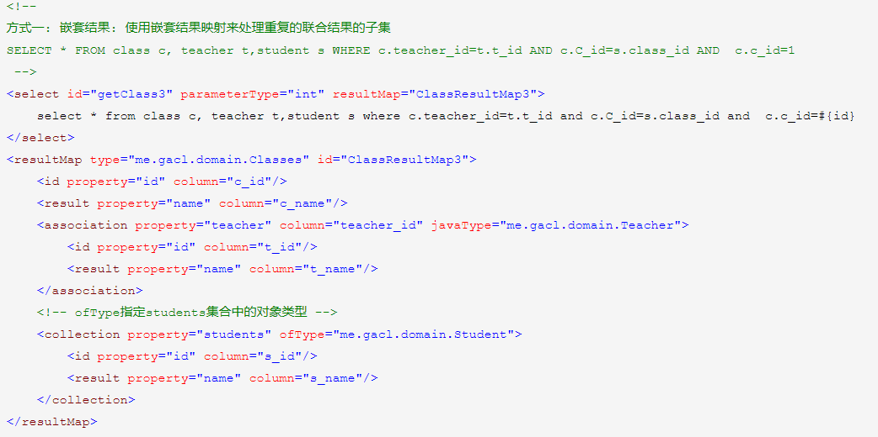

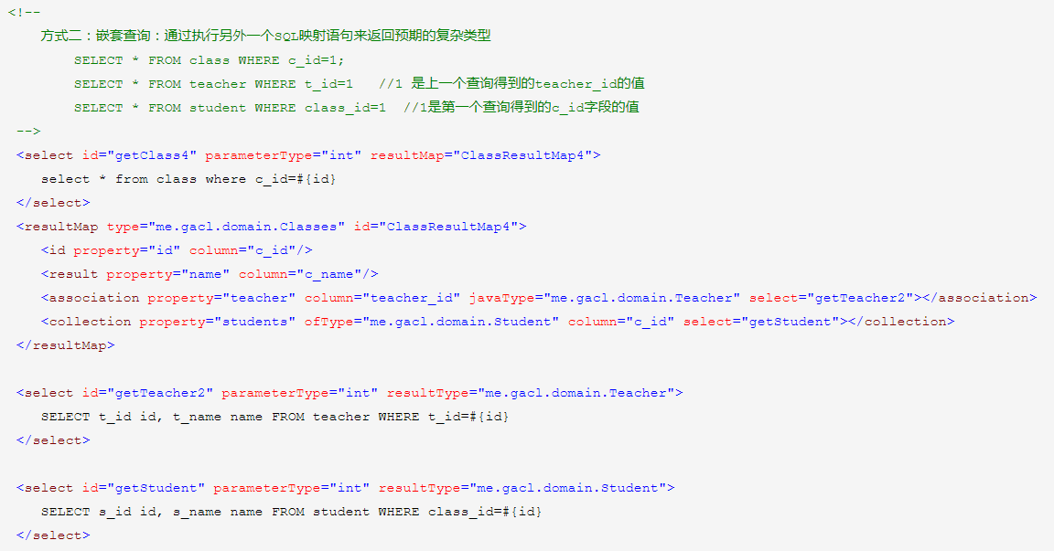

MyBatis的parameterType怎么理解的？
parameterType属性用来指定参数类型，parameterType属性是专门用来给sql语句占位符#{}传值的，底层原理使用了反射机制，#{}的大括号当中需要提供实体类的属性名，底层使用属性名拼接get方法来获取属性值，将属性值传递给sql语句。

MyBatis的resultType是怎么理解的？
resultType用来指定结果集封装的数据类型，当一个select语句查询之后得到结果集，结果集的列名需要和java实体类的属性名一致，不一致的可以使用as关键字给列起别名，拿着列名拼接set方法，通过反射机制调用set方法给结果集对象的属性赋值。

MyBatis中resultMap用过吗，它是干什么的？
在MyBatis当中，查询结果集被封装为Java对象，可以通过resultType，也可以通过resultMap，在resultMap当中描述了数据库表的列与Java对象的属性之间的对应关系。在映射关系中，还可以通过resultMap的typeHandler设置实现查询结果值的类型转换。另外，最重要的是通过resultMap的子标签比如<association>、<collection>等，可以实现一对一、一对多等的映射。

MyBatis底层实现原理？
MyBatis是一个持久层框架，实现了ORM思想，可以将查询的结果集自动转换成Java对象，也可以将Java对象转换成一条数据插入到数据库表当中。
那么，查询结果集是如何自动转换成Java对象的呢？实际上这里使用了反射机制，在配置文件中假设编写了一条select语句，查询之后，列名与属性名要一一对应（不对应的可以采用给列起别名），然后每个列名前添加“set”，通过反射机制获取set方法，然后再通过反射机制的method.invoke()来调用这个set方法，给Java对象的属性赋值。这样就完成了对象的封装。
另外，Java对象是如何转换成一条记录插入到数据库的呢？假设在配置文件中编写了一条insert语句，那么这条语句需要的值从哪里来呢，在mybatis的mapper配置中有parameterType属性，该属性是专门给sql语句占位符传值的，其实这里也是使用了反射机制，其中sql语句的占位符采用#{}，其中大括号当中需要提供java对象的属性名，该属性名和get进行拼接得到get方法名，然后通过反射机制获取该get方法，再通过method.invoke()来调用这个get方法，这样就可以获取到对应的属性值，然后传入了。
其实MyBatis设计最牛的地方当然是采用JDK动态代理的方式生成DAO接口的实现类了。其中DAO接口中的每一个方法名对应sql语句的id。DAO接口中的方法不允许重载，因为id是不允许重复的。以上大概就是我了解的MyBatis实现原理。

谈谈MyBatis和Hibernate的区别？
Hibernate属于全自动ORM映射框架，使用Hibernate查询关联对象或者关联集合对象时，可以根据对象关系模型直接获取，所以它是全自动的。而Mybatis在查询关联对象或关联集合对象时，需要手动编写sql来完成，所以，称之为半自动ORM映射工具。
也正因为MyBatis的sql语句由程序员自己编写，所以sql更容易优化，这也是目前互联网公司使用MyBatis较多的重要原因。

MyBatis中除了<insert><delete><update><select>之外你还用过哪些标签？
还有很多其他的标签，<resultMap>、<parameterMap>、<sql>、<include>、<selectKey>，加上动态sql的9个标签，trim|where|set|foreach|if|choose|when|otherwise|bind等，其中<sql>为sql片段标签，通过<include>标签引入sql片段，<selectKey>为不支持自增的主键生成策略标签。

在MyBatis当中，通常一个Mapper映射文件，都会写一个Dao接口与之对应，请问，这个Dao接口的工作原理是什么？
Dao接口的工作原理是JDK动态代理，Mybatis运行时会使用JDK动态代理为Dao接口生成代理proxy对象，代理对象proxy会拦截接口方法，转而执行MappedStatement所代表的sql，然后将sql执行结果返回。

MyBatis注解用过吗，都有哪些？
到目前为止，我们在项目中还没有使用过MyBatis的注解，因为MyBatis最主要是编写sql语句，sql语句涉及到后期优化，可能会频繁修改，所以我们一直都在使用配置文件的形式。

Mybatis动态sql是做什么的？都有哪些动态sql？能简述一下动态sql的执行原理吗？
Mybatis动态sql可以让我们在Xml映射文件内以标签的形式编写动态sql，完成逻辑判断和动态拼接sql的功能，Mybatis提供了9种动态sql标签trim|where|set|foreach|if|choose|when|otherwise|bind。其执行原理为，使用OGNL从sql参数对象中计算表达式的值，根据表达式的值动态拼接sql，以此来完成动态sql的功能。

Mybatis是如何将sql执行结果封装为目标对象并返回的？
第一种是使用resultMap，逐一定义列名和对象属性名之间的映射关系。
第二种是使用resultType，使用sql列的别名功能，将列别名书写为对象属性名，比如T_NAME AS NAME，对象属性名一般是name，小写，但是列名不区分大小写，Mybatis会忽略列名大小写，智能找到与之对应对象属性名，你甚至可以写成T_NAME AS NaMe，Mybatis一样可以正常工作。
有了列名与属性名的映射关系后，Mybatis通过反射创建对象，同时使用反射给对象的属性逐一赋值并返回，那些找不到映射关系的属性，是无法完成赋值的。

MyBatis接口Mapper中的方法能够重载吗？
不能。MyBatis使用package+Mapper+method全限名作为key，去xml内寻找唯一sql来执行的。类似：key=x.y.UserMapper.getUserById，那么，重载方法时将导致矛盾。对于Mapper接口，Mybatis禁止方法重载（overload）。

在MyBatis当中，给sql语句传值，你知道哪几种方式？
通过POJO（Javabean）可以传值，但要求#{}的大括号当中提供POJO的属性名。如果没有合适的POJO，可以使用Map集合进行传值，但要求#{}的大括号当中提供Map集合的key。如果DAO接口的方法参数有多个，并且数量不多，而且每个都是简单类型，也可以通过#{arg0}、#{arg1}的方式传参。

Spring专题

谈谈你对Spring框架的理解？

Spring IoC的理解以及实现原理？

Spring AOP的理解以及实现原理？

Spring是如何进行事务管理的？
事务就是对一系列的数据库操作（比如插入多条数据）进行统一的提交或回滚操作，如果插入成功，那么一起成功，如果中间有一条出现异常，那么回滚之前的所有操作。这样可以防止出现脏数据，防止数据库数据出现问题。开发中为了避免这种情况一般都会进行事务管理。
Spring的声明式事务通常是指在配置文件中对事务进行配置声明，其中包括了很多声明属性，它是通过Spring Proxy帮你做代理，自己不用额外的写代码，只要在Spring配置文件中声明即可；通常用在数据库的操作里面；
编程式事务就是指通过硬编码的方式做事务处理，这种处理方式需要写代码，事务中的逻辑可以自己定制；可以是数据库的东东，也可以是其他的操作。
Spring中也有自己的事务管理机制，一般是使用TransactionMananger进行管理，可以通过Spring的注入来使用此功能。

Spring事务的传播特性有了解吗？

Spring常用注解说几个？

@Autowired 与@Resource的区别？

IoC和DI的关系？

解释Spring支持的几种bean的作用域，怎么配置？

依赖注入的实现方式包括哪些？

说一下Spring Bean的生命周期？

什么是Spring的自动装配机制，包括哪些？

在Spring中怎么启用注解？
使用<context:component-scan base-package=""> </context:component-scan>配置。

Spring支持的事务管理类型有哪些？

Spring AOP中什么是切面？

Spring AOP中什么是关注点？

Spring AOP中什么是通知，包括哪些？

Spring AOP中什么是切入点？

Spring AOP中什么是连接点？

Spring AOP中什么是目标对象？

Spring AOP中什么是代理对象？

Spring AOP中什么是织入？

你在实际开发中使用Spring AOP干什么了？

Spring框架中的单例bean是否是线程安全的？

Spring框架中BeanFactory和ApplicationContext有什么区别？

SpringMVC专题

说一下SpringMVC的执行流程？
（1）用户发送请求至前端控制器DispatcherServlet；
（2） DispatcherServlet收到请求后，调用HandlerMapping处理器映射器，请求获取Handle；
（3）处理器映射器根据请求url找到具体的处理器，生成处理器对象及处理器拦截器(如果有则生成)一并返回给DispatcherServlet；
（4）DispatcherServlet 调用 HandlerAdapter处理器适配器；
（5）HandlerAdapter 经过适配调用 具体处理器(Handler，也叫后端控制器)；
（6）Handler执行完成返回ModelAndView；
（7）HandlerAdapter将Handler执行结果ModelAndView返回给DispatcherServlet；
（8）DispatcherServlet将ModelAndView传给ViewResolver视图解析器进行解析；
（9）ViewResolver解析后返回具体View；
（10）DispatcherServlet对View进行渲染视图（即将模型数据填充至视图中）
（11）DispatcherServlet响应用户。
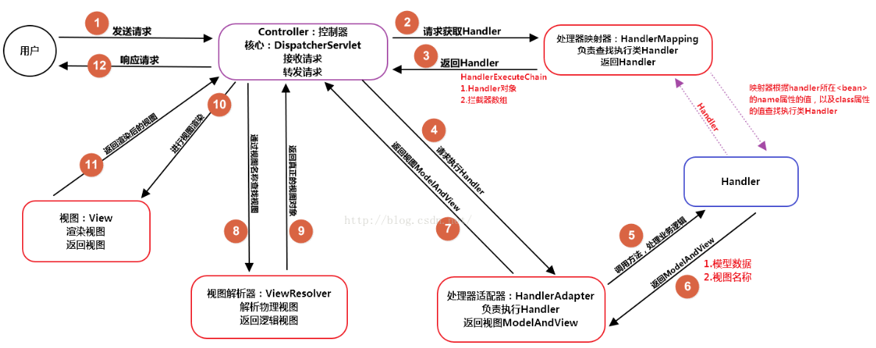

说一下SpringMVC框架的理解？
Spring MVC是一个基于Java实现了MVC架构模式的请求驱动类型的轻量级Web框架，通过把Model，View，Controller分离，将web层职能分工（解耦合），把复杂的web应用分成逻辑清晰的几部分，简化开发，减少出错，方便组内开发人员之间的配合。

SpringMVC常用注解？
@RequestMapping：用于处理请求地址映射，可以作用于类和方法上。
@RequestParam：用于获取传入参数的值
@RequestBody：将客户端请求过来的json转成java对象
@RestController：@Controller+ @ResponseBody
@GetMapping@DeleteMapping@PostMapping@PutMapping
@PathViriable：用于定义路径参数值
@ResponseBody：作用于方法上，可以将整个返回结果以某种格式返回，如json或xml格式。
@ModelAttribute：用于把参数保存到model中，可以注解方法或参数，注解在方法上的时候，该方法将在处理器方法执行之前执行，然后把返回的对象存放在 session（前提时要有@SessionAttributes注解） 或模型属性中，@ModelAttribute(“attributeName”) 在标记方法的时候指定，若未指定，则使用返回类型的类名称（首字母小写）作为属性名称。

SpringMVC的控制器是不是单例,如果是,有什么问题,怎么解决？
是单例,所以在多线程访问的时候有线程安全问题,不要用同步,会影响性能的,解决方案是在控制器里面不能写字段。

谈谈你对RESTful的理解？
一种软件架构风格、设计风格，而不是标准，只是提供了一组设计原则和约束条件。它主要用于客户端和服务器交互类的软件。基于这个风格设计的软件可以更简洁，更有层次，更易于实现缓存等机制。
REST 指的是一组架构约束条件和原则。满足这些约束条件和原则的应用程序或设计就是 RESTful。
REST被翻译为“表现层状态转换”，具体来说，就是HTTP协议里面，四个表示操作方式的动词：GET、POST、PUT、DELETE。它们分别对应四种基本操作：GET用来获取资源，POST用来新建资源（也可以用于更新资源），PUT用来更新资源，DELETE用来删除资源。使用REST编程风格要求URL中不允许出现动词。

如何解决POST请求中文乱码问题，GET的又如何处理呢？
POST乱码：web.xml文件中添加以下配置
<filter>
<filter-name>CharacterEncodingFilter</filter-name>
<filter-class>org.springframework.web.filter.CharacterEncodingFilter</filter-class>
<init-param>
<param-name>encoding</param-name>
<param-value>utf-8</param-value>
</init-param>
</filter>
<filter-mapping>
<filter-name>CharacterEncodingFilter</filter-name>
<url-pattern>/*</url-pattern>
</filter-mapping>
GET乱码，修改Tomcat服务器server.xml文件：
<Connector URIEncoding="utf-8" connectionTimeout="20000" port="8080" protocol="HTTP/1.1" redirectPort="8443"/>

并发编程专题

你进行过压测吗，怎么进行的？

Redis专题

Redis你在项目中哪里使用了，用来解决什么问题？

Redis支持哪些数据类型？

什么是Redis持久化？Redis有哪几种持久化方式？优缺点是什么？

什么是缓存穿透，如何避免？什么是缓存雪崩，如何避免？

数据库和Redis缓存数据一致性问题，你是怎么解决的？

Redis有哪几种数据淘汰策略？

Redis有哪些适合的场景？
（1）会话缓存（Session Cache）最常用的一种使用Redis的情景是会话缓存（session cache）。
用Redis缓存会话比其他存储（如Memcached）的优势在于：Redis提供持久化。当维护一个不是严格要求一致性的缓存时，如果用户的购物车信息全部丢失，大部分人都会不高兴的，现在，他们还会这样吗？幸运的是，随着 Redis 这些年的改进，很容易找到怎么恰当的使用Redis来缓存会话的文档。甚至广为人知的商业平台Magento也提供Redis的插件。
（2）全页缓存（FPC）除基本的会话token之外，Redis还提供很简便的FPC平台。
回到一致性问题，即使重启了Redis实例，因为有磁盘的持久化，用户也不会看到页面加载速度的下降，这是一个极大改进，类似PHP本地FPC。再次以Magento为例，Magento提供一个插件来使用Redis作为全页缓存后端。此外，对WordPress的用户来说，Pantheon有一个非常好的插件 wp-redis，这个插件能帮助你以最快速度加载你曾浏览过的页面。
（3）队列Reids在内存存储引擎领域的一大优点是提供 list 和 set 操作，这使得Redis能作为一个很好的消息队列平台来使用。
Redis作为队列使用的操作，就类似于本地程序语言（如Python）对 list 的 push/pop 操作。如果你快速的在Google中搜索“Redis queues”，你马上就能找到大量的开源项目，这些项目的目的就是利用Redis创建非常好的后端工具，以满足各种队列需求。例如，Celery有一个后台就是使用Redis作为broker，你可以从这里去查看。
（4）排行榜/计数器Redis在内存中对数字进行递增或递减的操作实现的非常好。
集合（Set）和有序集合（Sorted Set）也使得我们在执行这些操作的时候变的非常简单，Redis只是正好提供了这两种数据结构。所以，我们要从排序集合中获取到排名最靠前的10个用户–我们称之为“user_scores”，我们只需要像下面一样执行即可：当然，这是假定你是根据你用户的分数做递增的排序。如果你想返回用户及用户的分数，你需要这样执行：ZRANGE user_scores 0 10 WITHSCORESAgora Games就是一个很好的例子，用Ruby实现的，它的排行榜就是使用Redis来存储数据的，你可以在这里看到。
（5）发布/订阅最后（但肯定不是最不重要的）是Redis的发布/订阅功能。
发布/订阅的使用场景确实非常多。我已看见人们在社交网络连接中使用，还可作为基于发布/订阅的脚本触发器，甚至用Redis的发布/订阅功能来建立聊天系统！

Dubbo专题

可以说一下你对Dubbo的理解吗，什么是Dubbo？
Dubbo是阿里巴巴开源的基于 Java 的高性能 RPC 分布式服务框架，现已成为 Apache 基金会孵化项目。
因为是阿里开源项目，国内很多互联网公司都在用，已经经过很多线上考验。内部使用了 Netty、Zookeeper，保证了高性能高可用性。
使用 Dubbo 可以将核心业务抽取出来，作为独立的服务，逐渐形成稳定的服务中心，可用于提高业务复用灵活扩展，使前端应用能更快速的响应多变的市场需求。
最重要的一点是，分布式架构可以承受更大规模的并发流量。比如某个服务并发量很大的话，可以针对此服务部署多台服务器提高性能。

Dubbo的实现原理？

你对zookeeper是怎么理解的，为什么要用它？

据你了解，zookeeper都能干什么？

Dubbo支持负载均衡吗，有哪些策略？

Dubbo超时重试之后导致的数据重复怎么解决？
对于核心的服务中心，去除dubbo超时重试机制，并重新评估设置超时时间。业务处理代码必须放在服务端，客户端只做参数验证和服务调用，不涉及业务流程处理。

RPC是什么，你知道哪些RPC框架？

P2P项目专题

具体的你在P2P项目中都干什么了，你负责哪一块，每一块实现的时候用到了哪些技术？

你们项目的并发量设计了多少？

P2P项目上线了吗？

你项目中的事务是怎么处理的？

在秒杀项目中使用消息队列ActiveMQ进行流量削峰，如果ActiveMQ接收消息失败了，怎么办？
消息在接收后会被服务器删除，为了避免接收消息失败而消息又被服务器删除，此时我们可以关闭自动确认机制AUTO_ACKNOWLEDGE，采用手动消息确认机制，由程序进行消息的确认，接收消息发生异常，则不确认消息，以便于下次可以再次接收。

在秒杀项目中使用消息队列ActiveMQ进行流量削峰，如果ActiveMQ挂掉怎么办？
第一点，首先消息需要使用持久化消息，服务挂掉，重启服务后消息依然可以消费，不会丢失；
第二点，ActiveMQ采用主从模式搭建集群，比如搭建3台主从模式的ActiveMQ集群，提高服务的可用性；

在交易中，如何控制超卖问题（卖出去的商品大于数据库实际商品库存）？
解决超卖问题，一个是借助于锁机制实现，这里面有线程锁、数据库锁、分布式锁等，另一个是借助于某些中间件产品实现，比如Redis；
如果我们的服务只是部署了一台服务器，我们通过线程锁即可控制并发问题，控制了并发问题，也就不会产生减库存的冲突，即不会产生超卖问题，这种实现，效率不高，而且只能是单机部署，实际项目不会采用；
如果我们的服务是集群部署，线程锁就不行了，此时可以使用数据库锁或分布式锁控制并发问题，从而控制减库存的冲突，避免超卖问题，数据库锁可以采用乐观锁、悲观锁，其中乐观锁比悲观锁效率稍高，在实际项目中使用多一些，悲观锁使用较少，但由于数据库本身的性能和并发处理能力并不理想，在高并发项目中，使用数据库锁也是不合适的；
使用分布式锁解决超卖问题，在实际项目中有相关真实的案例，主要采用zookeeper实现分布式锁，分布式锁是将我们的线程锁扩展为多个jvm的锁，代码在多个jvm上执行时，分布式锁也能进行锁定，因为能锁定就能控制并发，控制了并发即能控制减库存的冲突，即可解决超卖问题；
使用一些中间件产品解决超卖问题被经常使用，最被常用的是Redis，在实际项目中被大量使用，由于Redis是单线程的，不管有多少个并发请求，Redis会将请求排队进行处理，即一个一个地有先后顺序地处理，这样即不会有并发问题，即不会产生减库存的冲突，从而解决减库存的超卖问题；

在实际项目中，是否使用过多线程？
在P2P项目中，比如在用户投资到期后需要给用户回款，此处我们使用了多线程，加快整个回款的速度，我们先从数据库获取所有待回款的数据，然后创建一个线程池，每个回款是一个线程，将这些回款线程提交到线程池中执行，从而充分利用服务器的CPU资源快速为用户回款；
再比如当每个投资用户生日时，我们会在用户生日当天给用户送一个生日红包，由于同一天有大量用户生日，我们也是通过多线程为用户送红包，先从数据库获取当天生日的用户，然后创建一个线程池，给每个用户发红包是一个线程，将这些发红包线程提交到线程池中执行，从而加速生日红包的发送任务；

P2P中的投资及收益金额采用Java中的什么数据类型进行存储？
由于涉及到精度问题，我们项目中都采用BigDecimal类型，以避免在计算收益时，导致金额精确的损失。

你们这个P2P项目上线后采用的是什么访问协议？
为了数据传输的安全性，我们的p2p项目访问的时候，全部都https协议，https协议会将数据加密传输，提高安全性，我们当时公司的运维部门采购了https的安全证书，在服务器上搭建了https协议的访问方式，如果用户采用http访问，我们会自动跳转到https协议打开网页；

你们P2P项目对金钱是怎么处理的？
项目中涉及到的资金问题，有几处处理，一个是我们有一个后台对账系统，每天会根据第三方支付系统的结算清单，与我们这边的充值数据进行对账，保证我们与第三方的数据一致；
对于用户投资到期后，提现自己的本金和收益，我们后台系统有专门的提现审核功能，通过系统审核该投资用户的资金流是否有异常，无异常方可通过提现审核。

你们使用定时任务是干什么的？
我们使用定时任务主要是处理一些定时或延迟的工作，这些工作不需要马上处理，就配置好时间，让程序在指定的时间或者指定的频率去执行，比如我们在理财产品投资满标后，会生成收益计划，投资到期后给用户返回收益等，我们都是采用定时任务来完成的，Spring框架集成支持定时任务，我们采用的就是spring框架下的spring-task来实现定时任务；

请你描述一下整个P2P的支付流程？
支付模块，我们当时对接了两家，一家快钱支付，一家丰付支付，当时是由我开发的，我们的商务和对方谈好后并签订了支付协议，对方的技术给我们提供了相关的支付接口文档及demo，我主要是根据对方的接口文档进行开发，首先是调用对方提供的支付下单接口，把我这边准备好的参数传给对方，然后调用对方接口，根据对方的返回信息进行处理，如果对方返回成功，然后调用对方的获取短信验证码接口，此时将给用户的手机号发送一个支付验证码，用户输入支付短信验证码后，点击确定支付，然后我们提交支付请求，对方将返回支付的结果，支付结果对方会通过两种方式返回，一个是同步返回，一个是异步返回，我们接收对方的这两个返回结果，更新我们的数据库状态，完成整个支付流程；

请介绍一下这个P2P项目的整体架构及你做了什么？
整个P2P项目第一个版本，我们是采用普通的ssm框架进行开发的，是一种集中式的开发方式，上线一年之后，随着公司发展和业务需要，我们原来的ssm架构的项目，代码非常庞大和混乱，一个方法可能出现好几百行，里面很多逻辑，要新增一个功能，开发特别慢，由于修改这个功能，可能又导致另一个功能出现问题或者bug，后来我们对整个p2p项目进行了重构，采用分布式开发方式，当时选择了非常流行的Dubbo分布式开发框架，主要架构是spring mvc + spring + dubbo +mybatis的架构，另外还有一些中间件，dubbo注册中心zookeeper，缓存Redis、队列ActiveMQ、文件存储FastDFS，Session同步Sprign Session等；
在这个项目中，我参与了整个过程的开发，当时公司处于快速发展中，工作分工并不明确，前后台基本都会参与开发，我先是开发了p2p前端网站部分的理财产品展示、用户投资、用户充值三大功能模块，同时开发这些模块对应的Dubbo服务，其中的支付模块，是单独一个项目，主要对接第三方支付接口，快钱和丰付，这个项目全部是我完成的，对此我也比较熟悉。

你们这个P2P项目的并发量大概多少，部署了几台tomcat？
我们P2P项目有三端，一个是PC端，一个是H5端，一个的App端，其中H5端的流量比较小，并发量也很低，PC端和App端并发量高一些，其中App端并发量最大，因为App端的用户最多，App端的后端接口部署了5台tomcat，最大的并发是3500左右，这个3500是同时处理请求的能力，而不是一段时间或者多少秒的处理能力，QPS大约是30万左右，整个平台大约有200万左右的用户；

你们P2P项目中分布式事务怎么解决和处理的？
我们这个P2P项目，后端的服务，没有再拆分，就是一个dubbo服务，所以一个事务请求会提交到一个项目单元上执行，这样我们是避免了分布式事务的问题，因为对于一般的中小型项目，也建议不涉及到分布式事务的问题，也就是说能避免尽量避免，而在一些大型项目中无法避免需要分布式事务时，目前常用的解决方案是：
1、两阶段提交；
2、三阶段提交；
3、TCC补偿；
4、异步确保；
5、最大努力通知；

为什么充值会发生掉单问题？怎么解决的？
充值时候与第三方接口对接的过程中，涉及到多个系统，每个系统都无法保证整个充值过程中都是100%的高可用，还有网络等原因，就不可避免会出现某个系统成功了，另一个系统没有成功的问题，当出现这种情况的时候，这笔充值就会出现数据状态的不一致，也就是掉单，为了解决该问题，我们采用的是一种补偿机制，在发生掉单后，进行自动补偿，系统开启一个定时任务，对出现掉单的订单进行再次补偿，我们会先检索出掉单的订单，然后通过第三方支付系统的接口，查询该订单的充值状态，如果第三方已经成功了，我们这边系统就需要更新相关的数据；

你们的P2P项目使用Redis主要做什么？
在该项目中，最初没有使用Redis，是边运营边迭代升级的，在没有使用Redis的时候，我们的前端业务系统上的所有数据都是直接到达数据库获取，导致我们后端的数据库经常出现cpu及io压力很大，后续我们将前端业务系统上一些不需要实时更新的数据，一些频繁查询的热点数据，进行了Redis缓存存储，来提升系统的能力。

生产环境（线上环境）中出现的问题，你们是怎么解决的？
生产中的问题，发现后由该系统的技术负责人全力协调解决，如果是紧急影响较大的bug，会暂时下线该功能，快速对该问题进行修复，然后由测试团队进行严格测试，再上线，再次上线前将之前由于bug产生的数据问题进行修复。处理线上问题的步骤是先判断问题的严重程序、波及范围等，优先快速恢复服务，让用户可以继续使用，然后再解决bug，排查bug主要是根据线上日志、数据库数据等；

你们P2P项目的利息是怎么计算的?
利息的计算，公司的产品经理提供了计算公式，我们技术人员根据计算公式进行计算，由于涉及到精度问题，所有计算都是采用BigDecimal类型进行加减乘除；

用户在你的P2P充值，如何防止你的请求被黑客拦截，给你返回一个假的充值成功结果？实际用户未支付，但你系统给用户充了值？
这个问题，我们有签名验签机制就保证了，我们的请求中都有一个签名串，签名串黑客无法伪造，如果签名串验证无法通过，我们将不会给用户充值，提示签名失败；

如何防止用户重复点击、重复提交充值？
用户点击后我们会将用户的提交在redis中存放一个标志，如果用户重复提交，我们会检查redis的标志，来拒绝用户的第二次提交，值处理第一次提交请求；

用户的钱的整个流转过程是怎么样的？
用户通过第三方充值渠道，将用户银行卡的资金划入到P2P平台在第三方支付公司开通的账户中，然后我们会把用户的充值金额记录在我们的数据库用户资金记录表中，当用户投资某个产品，比如100元，我们会将用户资金记录表中的资金冻结掉投资金额100元，当投资到期后，会产生收益，比如收益是1元，那么我们就会将之前冻结的100元，再加上收益1元返回到用户的资金记录表中，最后用户提现101元，我们的后台结算系统审核用户的提现金额，审核通过后，通过第三方支付公司，从我们P2P平台在第三支付公司开通的账户中扣除101元，将101元打入用户提交的银行账号中；

请介绍一下你做的这个P2P项目？
该项目是一个基于互联网金融的网贷平台，有理财端和借款端，我主要是参与做的理财端，该项目主要包括PC站、M站、APP客户端（Android、iOS），由多个项目系统构成，包括前端业务系统PC端和H5端、数据接口系统、核心系统、结算系统、支付系统、定时任务系统、营销活动系统，红包系统，合同签章系统、实名认证接口系统、轮播图系统等。
整个项目采用分布式开发模式，Tomcat集群部署，采用Nginx实现负载均衡和动静分离，MySQL主从复制模式，Redis集群模式，ActiveMQ的异步处理、Zookeeper做为注册中心，Spring session共享，Redis集群缓存热点数据提升系统吞吐量，整个项目采用的技术架构主要是：Spring mvc + Spring + Dubbo +MyBatis, 采用Dubbo实现项目间的RPC调用，采用分布式文件系统FastDFS存储投资借款合同。
我在这个平台中参与过前端业务系统，Dubbo数据接口系统，支付接口系统、合同签章系统的开发，对这几个系统比较熟悉，通过这个项目，遇到过一些问题，也学到很多东西。比如最早的时候，对Dubbo开发框架不是很了解，通过该项目，现在比较得心应手。

互联网分布式专题

你都知道哪些技术可以完成异构系统整合？
httpclient、webservices

HR专题

自我介绍？
面试官您好，我叫XX，非常高兴认识您。到目前为止我从事Java软件编码工作已经3年了，之前一直在石家庄的XX公司工作，他是一家外包公司，在这期间我接触了有六七个项目，其中包括政府部门的项目、银行相关的项目、还有互联网公司相关的项目，最近做的是一个P2P互联网金融项目。北京这边毕竟软件环境好一些，有一些朋友也来到北京发展情况挺好的，所以前两天把石家庄的工作辞掉了，想在北京闯一闯。这就是我的个人情况，谢谢。
说明：这只是一个参考的模板，自行修改，并且在进行自我介绍的时候不要死记硬背。要用描述性的语言说出来。

说一个我们留下你的理由？
首先，我个人非常喜欢热爱Java软件开发这份工作，我喜欢耐心的做一件事，实现一个一个客户的需求。
其次，我的技术能力完全可以胜任咱们这份工作，技术这块您放心，肯定不掉链子，按时按点完成领导交办的任务。
另外，我也喜欢咱们公司的企业文化以及工作氛围。希望贵公司能给一次机会。

你还有什么要问的吗？
基本上也没什么问题了，我就是想知道一下咱们团队开发使用的是哪些技术，如果可以的话，我回去抓紧时间熟悉一下。比如用的哪些框架，后台使用的什么技术，前端使用的什么框架等。

你的期望薪资是多少？
多种回答方式：第一种是直接说一个薪资值，例如：10K左右是可以接受的（带个左右，不要说区间值，千万别说10~15）。第二种方式可以这样说：我来之前也对北京这块的薪资结构有了一定的了解，3年工作经验在北京这块大概在12K以上，所以12K左右都可以接受，当然，薪资这块不是硬性要求，能够遇到一个好的团队，优秀的企业这是最主要的。

说一下职业规划？
其实具体的职业规划目前也没有刻意的去制定过，目前来说我还是希望能够把技术底层再好好的研究一下，比如像数据结构、算法、框架底层源代码等。我还是比较喜欢钻研技术。

你平时除了开发还干什么？
平时除了编码之外，主要还是为公司产品解决一些线上的问题，调一些bug。另外还会写日报周报、参与各种会议、和产品沟通、和测试沟通等等，闲暇时间会学习一些新的技术。

项目经理通过什么方式分配任务？
这个问题的答案不是固定的，因为每个团队的管理方式不同。比较正规的大的公司一般会使用专业的工具，例如project、Planisware工具，但这些工具使用复杂。对于一些规模比较小的公司来说一般excel就搞定了，在excel表格中描述任务并自动生成甘特图来跟踪任务的进展。（建议这样回答：我们项目组使用的excel进行任务分配的，在excel中标上一些特殊的颜色，来表示不同的进度。）

项目经理怎么监控项目进度的？
每一天我们都要按时提交日报，每一周都要按时提交周报，项目经理通过日报周报等形式监控项目进度。

项目经理怎么监控代码质量的？
不定期的进行代码走查（代码review），项目经理、组长、程序员一起到会议室，打开投影仪，把最近几天的代码一行一行的看一看，主要看看代码的注释、代码的格式、代码的命名规范、代码的冗余度等。

怎么和测试沟通的？

你平时和谁沟通较多？
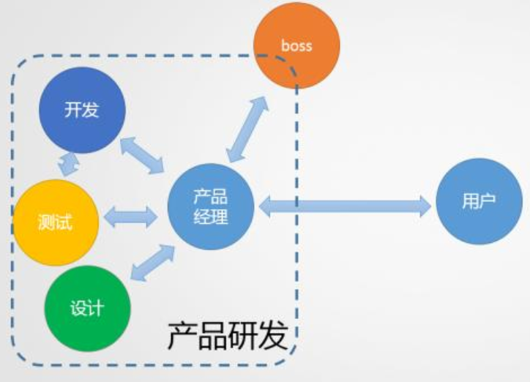
通过上图可以看出，开发通常和产品、测试沟通较多。

你们小组是怎么沟通的？

你们平时都什么时候开会，都开什么会？
一般都会有晨会（小组会议）。
每日晨会是敏捷开发过程中最为重要的一个环节。核心团队成员每天早上开一个非常短的碰头会，每人平均2到3分钟，介绍昨天做了什么，今天要做什么，有什么困难没有。
主要目的是便于项目管理人员了解任务开发状态，发现潜在的隐患，督促团队成员勤勉工作，帮助解决困难。
一般采用站立式非正规会议，集中在一个小会议室或者是在稍微偏僻一点的走廊。
当项目管理人员发现某个团队成员工作不力或者是遇到困难的时候，除在会议上作简短确认以及询问其它团队成员能否帮助外，还应在会后与当事人进行详细沟通。
有一些公司会有夕会，下班时候的一个碰头会（小组会议）。
每周都会有周例会（公司的所有成员会议）。

为什么从上家公司离职？
北京这边的软件环境好一些，趁年轻想来大城市闯一闯。

你上家公司在哪，哪条路，哪个大厦？
这个题目就需要随机应变了，比如：上家公司在北京大兴区，经济技术开发区，凉水河二街，大族企业湾，11号楼A座三层。

你上家公司是做哪个行业的？
这个题目需要大家查一下“之前工作的公司”，了解一下该公司主要做哪一方面的。如果上一家工作的公司是外包公司那是不错的。因为被外派出去的人员可能会接触不同行业的项目。

对你上家公司进行一个评价？
我相信面试官您也看到了，自从我大学毕业到现在一直在上家公司工作，这也充分证明了我对上家公司的认可。上家公司拥有良好的企业文化，为我们提供了良好的工作环境，我们团队也构建了一个良好的工作氛围，大家工作都很积极努力，团队成员也都很照顾我，如果还有机会回到石家庄工作的话，我希望能再回到这家公司。

说一下你的离职流程？
我离职的前1个月提出了申请，然后我们老大就开始招人，招到后，我就开始和新人进行工作交接，直到新人能够上手，我就离开了。

你们多少人开发这个项目？

说一下你们项目组的组织架构/人员分配？

你们分组了吗，都是什么组，你在哪一组？

你和领导在一些想法上产生了分歧，你怎么做？
在工作中，和领导打交道是一个技术活，让领导开心很重要，但也不能委屈了自己，当和领导产生分歧后，好尽量的去挽救双方之间的关系，毕竟自己使下属，在该让步的时候还是要学会让步。
第一：积极的沟通。也许是领导不了你的实际情况，没看到你的付出和努力，对你产生了误解，所以适当的沟通就很重要了。
第二：保持不卑不亢的态度。在产生分歧的时候，不要一味的退让或者太过于强势，凡是都是可以沟通的，让领导看到自己的工作态度很重要。
第三：显示出自己对领导的尊重。也许你的工作能力是比较出众的，但是一定要给足领导面子，让领导看出自己的态度，免得给领导留下了不好的态度。
第四：选择求同存异的处理手法。特别是解决工作上的问题，手段是有很多的，你考虑的方向和领导考虑的方向可能会有所出入，可以选择一种大家都认同的方法来处理。
第五：领导布置的任务要好好的完成。就算是和领导有分歧，但是领导布置的任务还是要好好的完成，这样可以显示出自己对工作一丝不苟的态度，也会的到领导的赞赏。
第六：在不改变自己原则的前提下妥协。先要表明自己的立场，让自己不做违背自己本心的事情，然后考虑妥协，对方是领导，很有可能是你处于被动的地步，所以适当的妥协是有必要的。

你们项目组使用的是哪个项目管理软件？
禅道。

你们项目组使用的是哪个版本控制工具？
最近两年的开发一直在使用Git，感觉Git比SVN好用。Git是基于分布式的。

你之前交过社保吗？
之前没有缴纳过社保，公司每个月有800元补助。（之前在北京工作过，并且在北京交过社保的同学，可以回答：交过社保。如果社保不是连续的，可以告诉面试官，社保中间断了，不想交社保了，公司每个月有800元补助。）

程序员苦逼的一天？

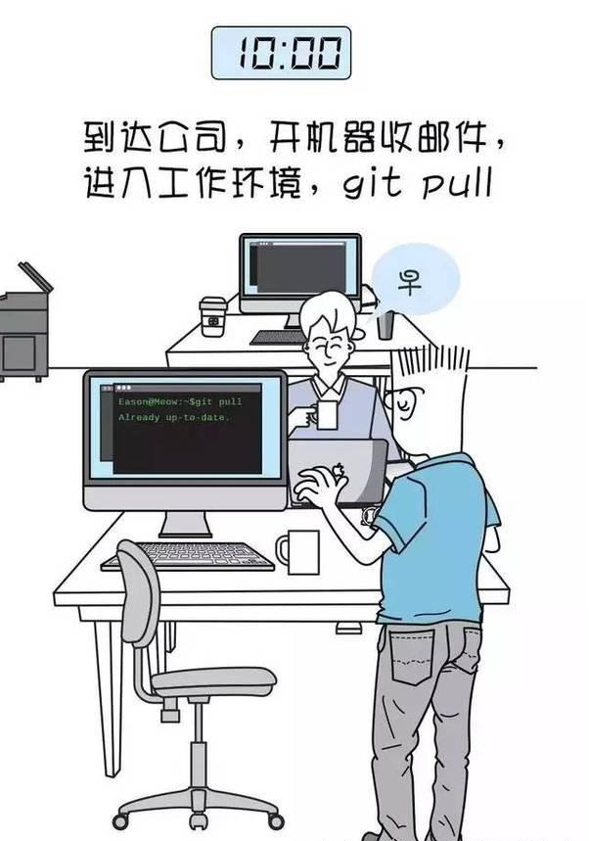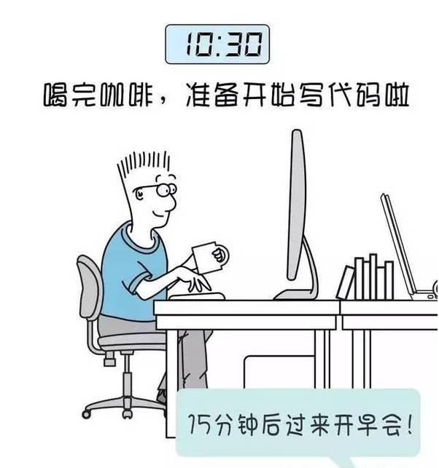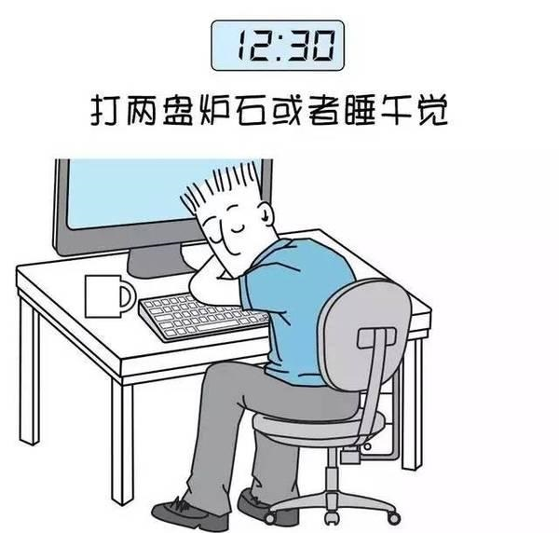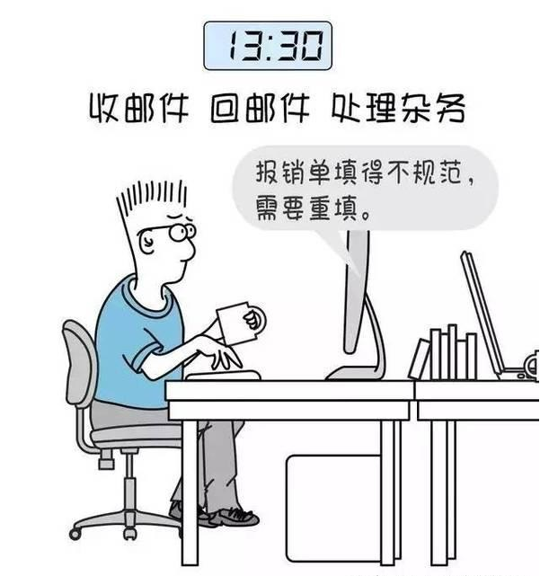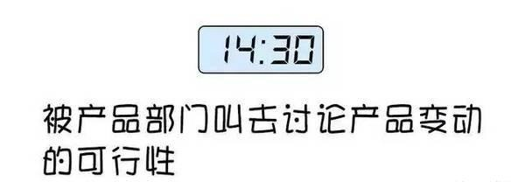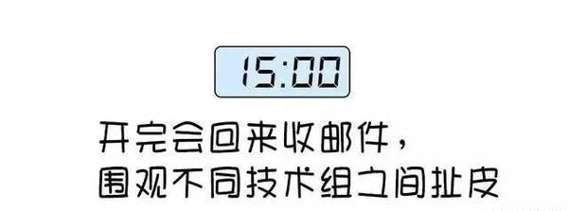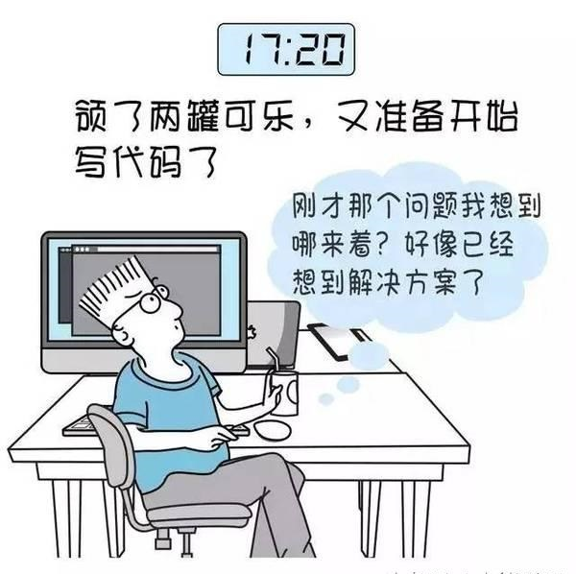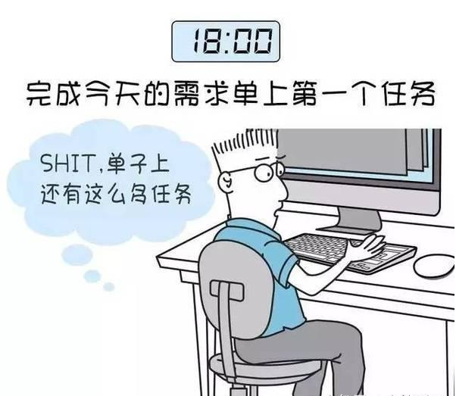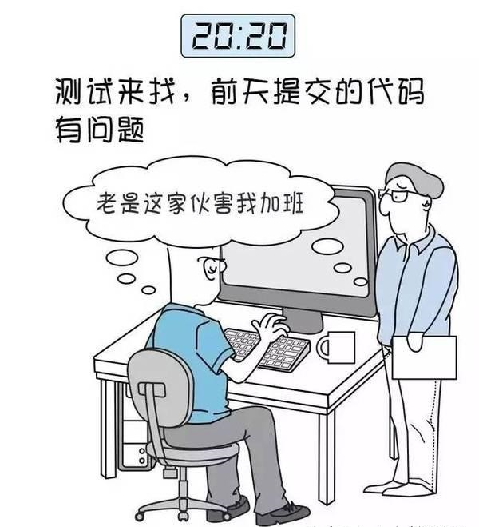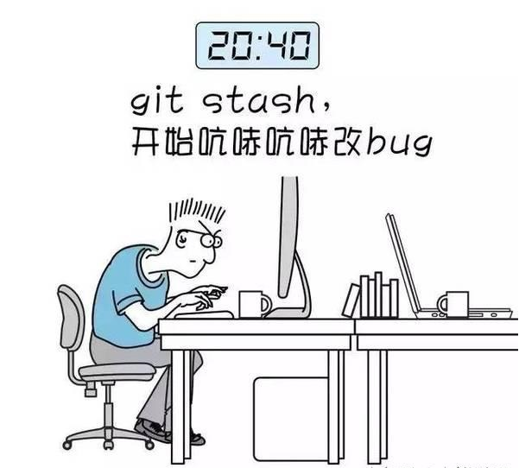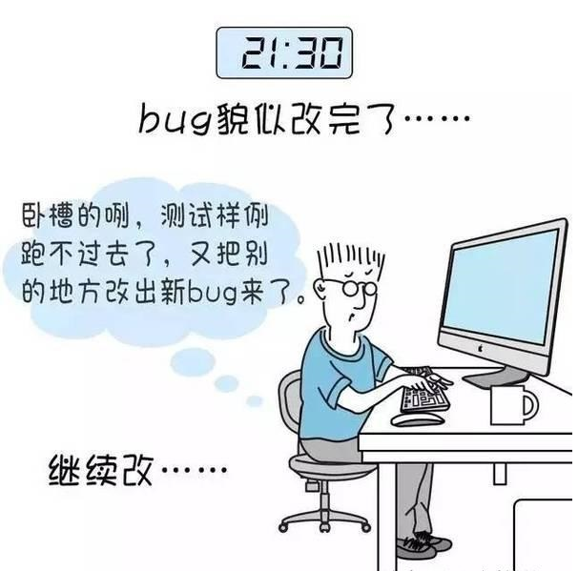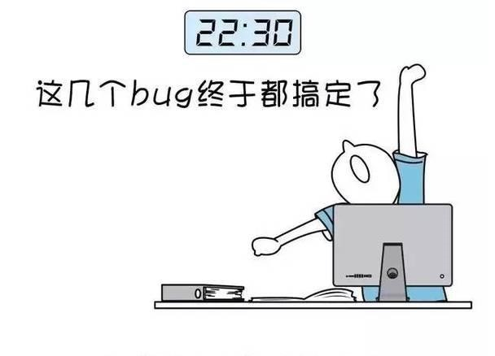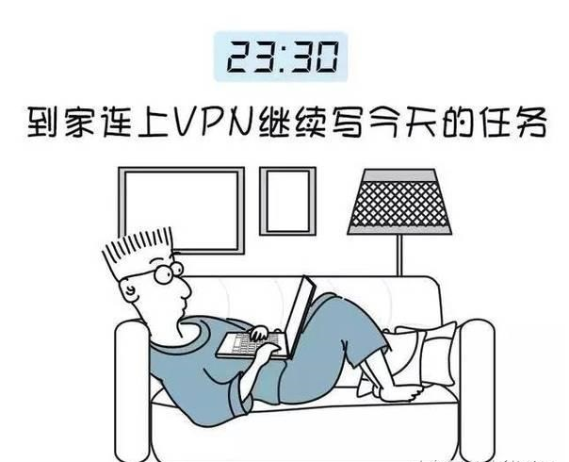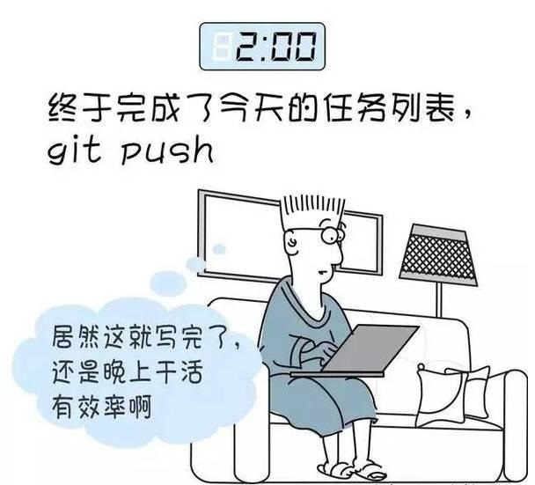

其它

你们的测试环境是怎样的？
我们的测试环境模拟的就是生产环境，只不过生产环境中服务器硬件要多一些，在测试环境中一个机器上会安装多个软件。

AJAX跨域你是怎么实现的？
首先我先给您解释一下我理解的跨域，为什么会有跨域呢？这是因为浏览器的同源策略导致的，同源策略是一种约定，它是浏览器最核心也最基本的安全功能，如果缺少了同源策略，则浏览器的正常功能可能都会受到影响。可以说 Web 是构建在同源策略基础之上的，浏览器只是针对同源策略的一种实现。它的核心就在于它认为来自任何站点装载的信赖内容是不安全的。当被浏览器半信半疑的脚本运行在沙箱时，它们应该只被允许访问来自同一站点的资源，而不是那些来自其它站点可能怀有恶意的资源。所谓同源是指：域名、协议、端口相同。所以跨域限制主要的目的就是为了用户的上网安全。不过在实际的开发中有很多情况下需要我们实现跨域访问，因为同一个项目的不同服务可能部署在不同的服务器当中，服务器A调用服务器B当中的资源时，就涉及到了跨域问题，那么怎么解决AJAX跨域呢？
- 第一种方式：JSONP方式解决跨域问题。
jsonp解决跨域问题是一个比较古老的方案（实际中不推荐使用），实际项目中如果要使用JSONP，一般会使用jQuery对JSONP进行了封装的类库来进行ajax请求。JSONP之所以能够用来解决跨域方案，主要是因为 <script> 脚本拥有跨域能力，而JSONP正是利用这一点来实现。
它的实现原理是这样的：客户端网页通过添加一个<script>元素，向服务器请求JSON数据，这种做法不受同源策略限制。请求时，接口地址是作为构建出的脚本标签的src属性的值，当脚本标签构建出来时，最终的src接收的是接口返回的内容。并且，服务端对应的接口在返回参数外面添加函数包裹层。由于<script>元素请求的脚本，直接作为代码运行。这时，只要浏览器定义了“包裹的函数”，该函数就会立即调用。作为参数的JSON数据被视为JavaScript对象。这一样就完成了AJAX跨域访问。代码如下所示：
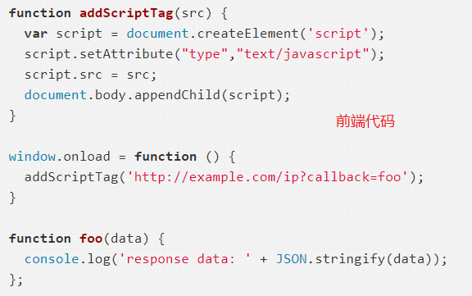
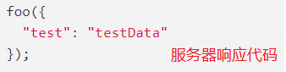
JSONP只能是“GET”请求,不能进行较为复杂的POST和其它请求，所以遇到那种情况，就得参考下面的CORS解决跨域了。
- 第二种方式：CORS解决跨域问题
第一步引入cors依赖：
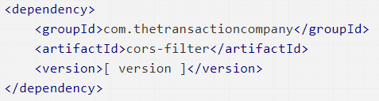
第二步web.xml文件中添加cors过滤器，并且该过滤器必须作为所有过滤器的第一个过滤器出现。
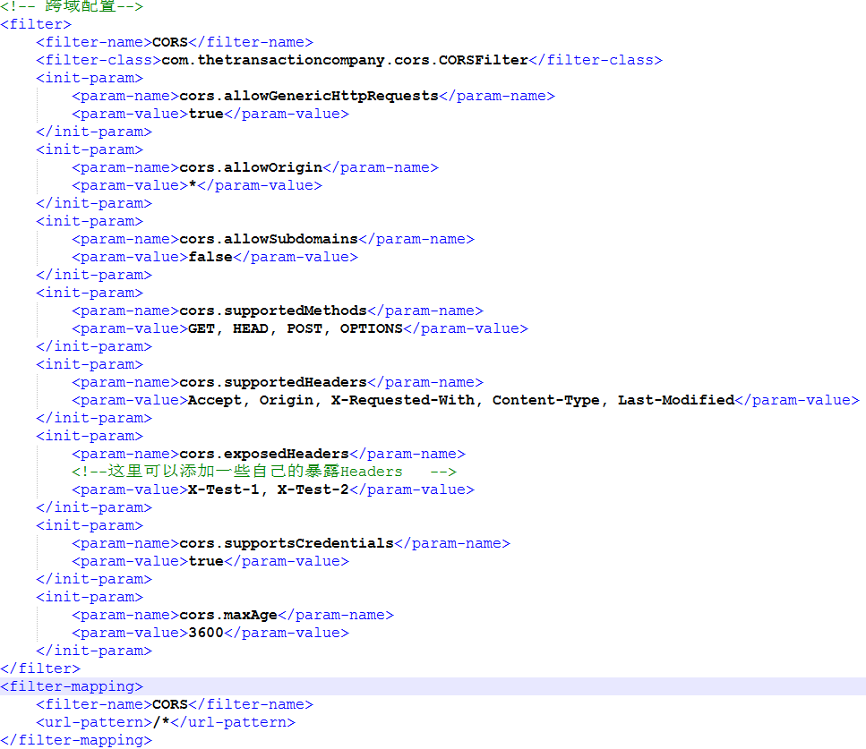

JDK8的新特性你了解多少？
- Lambda表达式和函数式接口。
Lambda 表达式，也可称为闭包，它是推动 Java 8 发布的最重要新特性。Lambda 允许把函数作为一个方法的参数（函数作为参数传递进方法中）。使用Lambda 表达式可以使代码变的更加简洁紧凑。
- 接口的默认方法和静态方法。
函数式接口(FunctionalInterface)就是一个有且仅有一个抽象方法，但是可以有多个非抽象方法的接口。函数式接口可以被隐式转换为lambda表达式。函数式接口可以现有的函数友好地支持 lambda。
Java 8 新增了接口的默认方法。简单说，默认方法就是接口可以有实现方法，而且不需要实现类去实现其方法。我们只需在方法名前面加个default关键字即可实现默认方法。
- 方法引用。
方法引用通过方法的名字来指向一个方法。方法引用可以使语言的构造更紧凑简洁，减少冗余代码。
- Java 8 Stream。
Java 8 API添加了一个新的抽象称为流Stream，可以让你以一种声明的方式处理数据。Stream使用一种类似用SQL语句从数据库查询数据的直观方式来提供一种对Java集合运算和表达的高阶抽象。Stream API可以极大提高Java程序员的生产力，让程序员写出高效率、干净、简洁的代码。这种风格将要处理的元素集合看作一种流，流在管道中传输，并且可以在管道的节点上进行处理，比如筛选，排序，聚合等。元素流在管道中经过中间操作（intermediate operation）的处理，最后由最终操作(terminal operation)得到前面处理的结果。
- Java 8 Optional 类。
Optional 类是一个可以为null的容器对象。如果值存在则isPresent()方法会返回true，调用get()方法会返回该对象。Optional 是个容器：它可以保存类型T的值，或者仅仅保存null。Optional提供很多有用的方法，这样我们就不用显式进行空值检测。Optional 类的引入很好的解决空指针异常。
- Java 8 Nashorn JavaScript。
Nashorn 一个 javascript 引擎。从JDK1.8开始，Nashorn取代Rhino(JDK 1.6, JDK1.7)成为Java的嵌入式JavaScript引擎。Nashorn完全支持ECMAScript 5.1规范以及一些扩展。它使用基于JSR292的新语言特性，其中包含在JDK 7中引入的 invokedynamic，将JavaScript编译成Java字节码。与先前的Rhino实现相比，这带来了2到10倍的性能提升。
- Java 8 日期时间 API。
Java 8 在 java.time 包下提供了很多新的 API。以下为两个比较重要的 API：Local和Zoned。解决了旧版日期时间API 存在诸多问题。
- Java8 Base64。
在Java8中，Base64编码已经成为Java类库的标准。Java 8 内置了 Base64 编码的编码器和解码器。Base64工具类提供了一套静态方法获取下面三种BASE64编解码器：
- 基本：输出被映射到一组字符A-Za-z0-9+/，编码不添加任何行标，输出的解码仅支持A-Za-z0-9+/。
- URL：输出映射到一组字符A-Za-z0-9+_，输出是URL和文件。
- MIME：输出隐射到MIME友好格式。输出每行不超过76字符，并且使用'\r'并跟随'\n'作为分割。编码输出最后没有行分割。

说几个常用的Linux命令？

生产环境中遇到过什么问题，怎么解决的？

你在开发中有没有遇到印象特别深刻的问题，描述一下？

描述一下连接池的作用以及实现原理？
在实际的开发中，如果没有连接池的存在，对于现在的web应用，尤其是大型电子商务网站，同时有几百人甚至几千人在线是很正常的事。在这种情况下，频繁的进行数据库连接操作势必占用很多的系统资源，网站的响应速度必定下降，严重的甚至会造成服务器的崩溃。这就是制约某些电子商务网站发展的技术瓶颈问题。其次，对于每一次数据库连接，使用完后都得断开。如果程序出现异常而未能关闭，将会导致数据库系统中的内存泄漏，最终将不得不重启数据库。还有，这种开发不能控制被创建的连接对象数，系统资源会被毫无顾及的分配出去，如连接过多，也可能导致内存泄漏，服务器崩溃。问题的根源就在于对数据库连接资源的低效管理。我们知道，对于共享资源，有一个很著名的设计模式：资源池（resource pool）。该模式正是为了解决资源的频繁分配﹑释放所造成的问题。为解决上述问题，可以采用数据库连接池技术。
数据库连接池的基本思想就是为数据库连接建立一个“缓冲池”。预先在缓冲池中放入一定数量的连接，当需要建立数据库连接时，只需从“缓冲池”中取出一个，使用完毕之后再放回去。我们可以通过设定连接池最大连接数来防止系统无尽的与数据库连接。更为重要的是我们可以通过连接池的管理机制监视数据库的连接的数量﹑使用情况，为系统开发﹑测试及性能调整提供依据。

连接池的配置参数？
我们之前使用的是阿里的druid连接池，接下来我简单和您说几个配置参数：（说几个即可，重点描述以下表格中红色字体的，连接数据库的基本信息可以简单提一下。）
配置 | 缺省值 | 说明
jdbcUrl |  | 连接数据库的url
username |  | 连接数据库的用户名
password |  | 连接数据库的密码。
driverClassName | 根据url自动识别 | 这一项可配可不配，如果不配置druid会根据url自动识别dbType，然后选择相应的driverClassName(建议配置下)
initialSize | 0 | 初始化时建立物理连接的个数。初始化发生在显示调用init方法，或者第一次getConnection时
maxActive | 8 | 最大连接池数量
minIdle |  | 最小连接池数量
maxWait |  | 获取连接时最大等待时间，单位毫秒。配置了maxWait之后，缺省启用公平锁，并发效率会有所下降，如果需要可以通过配置useUnfairLock属性为true使用非公平锁。
testOnBorrow | true | 申请连接时执行validationQuery检测连接是否有效，做了这个配置会降低性能。
testOnReturn | false | 归还连接时执行validationQuery检测连接是否有效，做了这个配置会降低性能

项目中日志你是怎么处理的？

每一天都会生成大量的日志文件，每个日志文件有很大，你具体是怎么查看的？

说一下你对MVC架构模式的理解？
MVC架构模式是系统的职能分工，专属的类做专属的事儿，Model进行业务处理、数据封装，Controller控制器像一个指挥官进行控制调度，View视图层专门负责数据的展示。
当一个请求过来之后，先到达控制器，控制器接收请求的数据，数据接收完毕之后，Controller会去调用Model完成业务逻辑的处理，Model处理完业务之后会返回最终的数据给Controller，Controller收集到Model返回的数据之后，调用View完成数据的展示。
在MVC架构模式中，由于每个组件的功能独立，职能是专一的，所以MVC架构模式提高了组件的独立性，进而达到组件的可复用性，另外模块与模块之间采用接口衔接，程序的耦合度降低，扩展能力增强。
总体来说MVC架构模式是符合高内聚低耦合开发原则的。

MVC架构模式和通常所说的三层架构（多层架构）的区别？
本质上来看MVC架构模式和所说的三层架构或多层架构是一回事，只不过看问题的方式不同，横向看待是MVC，纵向看待是三层架构，MVC是Model View Controller，系统的职能分工。三层架构指的是表示层（表示层也可以叫做视图层，或者有人把它叫做web层）、业务层、持久层。其中业务层就是我们通常所写的service，持久层就是dao，service和dao其实都属于MVC架构模式中的Model层。Controller和View属于web层（或表示层）。

Java的++运算符是线程安全的吗？
不是线程安全的操作。它涉及到多个指令，如读取变量值，增加，然后存储回内存，这个过程可能会出现多个线程交差。

Servlet对象生命周期描述一下？
Servlet在单实例多线程的环境下运行，只创建一次，可以在用户第一次访问的时候创建，也可以在服务器启动阶段创建。
当用户第一次发送该请求的时候，服务器通过调用Servlet类的无参数构造方法完成对象的创建，然后调用init()方法完成初始化，init()方法只在第一次创建Servlet对象时调用一次。
初始化完毕之后容器调用Servlet对象的service方法处理业务，只要用户发送一次请求service方法是必然执行一次的。
当服务器关闭或者项目重新部署时，Servlet对象的内存会被释放，但在销毁Servlet对象之前，容器会先调用Servlet对象的destroy方法完成销毁前的准备工作。
这就是Servlet对象的生命周期。

你们项目是前后端分离的吗，为什么要这样做？

数组为什么查询效率高？
数组中每个元素占用空间大小相同，并且元素在空间存储上内存地址是连续的，只要知道首个元素的内存地址，在加上数组下标的偏移量，就可以直接通过数学表达式快速计算出对应下标元素的内存地址，所以数组中的元素是直接通过内存地址定位的，所以无论数组中的元素是100个，还是1000个，检索效率是相同的。

Servlet和JSP有什么区别？
JSP本质上就是Servlet，这个可以通过JSP生成的Java源代码看到，通常JSP在运行的时候都会生成java源程序，编译生成字节码文件，这些文件通常被放到Tomcat服务器的work目录当中，之前我看过这个源代码，发现JSP生成的Java类继承HttpJspBase，而HttpJspBase又继承HttpServlet，所以断定JSP就是Servlet，只不过他们的职责不同，Servlet更偏向于业务处理、数据的收集，而JSP是专门将收集到的数据进行展示，JSP属于视图层技术（View）。

JSP中的静态包含和动态包含有什么区别？
静态包含的代码是：<%@include file=”filepath”%>，动态包含的代码是：<jsp:include page=”filepath” />。静态包含又叫做静态联编，动态包含又叫做动态联编。
静态包含本质上是在编译阶段包含，根据底层生成的源代码来看，假设A.jsp包含B.jsp，最终编译阶段只生成一个字节码文件，编译完成后已经组合进去了，两个JSP最终生成一个Servlet，共享Servlet中的同一个service方法。
动态包含本质上是在运行阶段包含，同样也是根据底层源代码来看，假设A.jsp包含B.jsp，最终编译生成的是两个字节码，这两个字节码都是独立的Servlet类，只有在运行阶段，在AServlet的service方法执行过程中通过方法调用的方式调用BServlet来达到包含的效果。
这就是它们两者之间的本质区别。

通常JSP被编译几次，什么时候会重新编译？
通常JSP文件只被编译一次，只有在用户第一次访问的时候编译。不过JSP文件被修改过后，用户再次访问该JSP的时候，会再重新编译一次。web容器是通过该JSP文件的最后修改时间来判定是否需要重新编译的。也就是说，如果JSP文件的最后修改时间发生了改变，就需要重新编译了。

transient关键字作用是什么？
在使用IO流进行Java对象序列化操作的时候，如果不希望某个或者某些属性参与序列化，可以在该属性前添加transient关键字，这样该属性就不会参与序列化了。

POI海量数据导出到excel你有什么好的思路？

2003版excel一个sheet支持最多行数，2007版以上支持一个sheet支持的最多行数？
2003版支持65536行，2007版以上支持1048576行。

GET和POST请求的区别是什么，你是怎么选择的？
W3C制定的HTTP协议中是这样描述GET和POST的，GET请求适合于从服务器端获取资源，POST请求适合于修改服务器端的资源。
在数据发送方面，get请求在请求行上提交数据，在url后面添加?的方式，这种方式会导致提交的数据显示在浏览器地址栏上。而post请求在请求体中提交数据，不会在浏览器地址栏上回显。并且get请求只能提交普通的字符串，而post请求除普通字符串之外还可以提交流媒体等数据。在发送数据量方面，get请求有长度限制，post请求理论上无长度限制。在缓存方面，get请求会被浏览器缓存，post不会。
所以在选择get和post请求时，我们主要依据以下几方面：
- 第一：看请求的目的，是从服务器端获取资源，还是向服务器端传送数据。从服务器端获取资源选择get，主要目的是向服务器提交数据则选择post。
- 第二：提交的数据中是否存在敏感信息，如果有敏感信息，例如密码，使用post请求。
- 第三：提交的数据量较大，使用post。
- 第四：传送非普通文本形式的数据，例如文件上传，则选择post。

AJAX请求大部分都是异步请求，你在什么时候使用过AJAX同步请求？
在做表单验证的时候，其中表单有多项是需要进行AJAX验证的，我们必须保证这些所有的AJAX请求采用同步方式。必须保证所有的表单项都验证通过之后，方可最终提交表单。也就是说验证表单项的AJAX请求必须和提交表单的请求采用同步方式。

AJAX的get缓存问题是怎么处理的？
在请求的url后面添加时间戳，纯JS程序时间戳自己写：new Date().getTime()，如果是jQuery的话在请求参数中添加cache: false。

分布式事务是如何实现的？
分布式事务可以采用分布式锁进行实现，目前zookeeper就提供此锁；分布式锁需要牺牲一定性能去实现，若业务支付最终一致性，那此方法是最佳方案。如在京东下订单，过一会才会告诉你订单审核通过，而不是马上响应订单结果。

你觉得http协议和https协议的区别？

TCP的三次握手与四次挥手有了解吗？
- TCP的位置
TCP工作在网络OSI的七层模型中的第四层：传输层，IP在第三层：网络层，ARP在第二层：数据链路层；
在第二层上的数据，我们把它叫Frame，在第三层上的数据叫Packet，第四层的数据叫Segment。
数据从应用层发下来，会在每一层都会加上头部信息，进行封装，然后再发送到数据接收端。这个基本的流程你需要知道，就是每个数据都会经过数据的封装和解封装的过程。 在OSI七层模型中，每一层的作用和对应的协议如下：
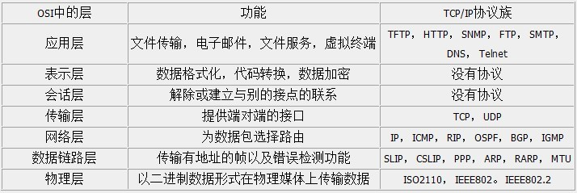
- 3次握手
第一次握手：主机A发送位码为syn＝1,随机产生seq number=x的数据包到服务器，客户端进入SYN_SEND状态，等待服务器的确认；主机B由SYN=1知道，A要求建立联机；
第二次握手：主机B收到请求后要确认联机信息，向A发送ack number(主机A的seq+1),syn=1,ack=1,随机产生seq=y的包,此时服务器进入SYN_RECV状态;
第三次握手：主机A收到后检查ack number是否正确，即第一次发送的seq number+1,以及位码ack是否为1，若正确，主机A会再发送ack number(主机B的seq+1),ack=1，主机B收到后确认seq值与ack=1则连接建立成功。客户端和服务器端都进入ESTABLISHED状态，完成TCP三次握手。
TCP位码,有6种标示:SYN(synchronous建立联机) ACK(acknowledgement 确认) PSH(push传送) FIN(finish结束) RST(reset重置) URG(urgent紧急)
Sequence number(顺序号码) Acknowledge number(确认号码)
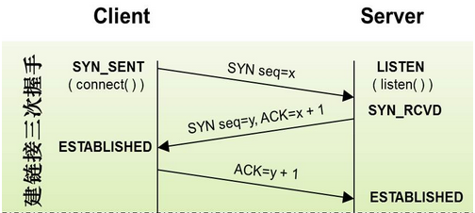
- 4次挥手
第一次挥手：主机1（可以使客户端，也可以是服务器端），设置Sequence Number和Acknowledgment Number，向主机2发送一个FIN报文段；此时，主机1进入FIN_WAIT_1状态；这表示主机1没有数据要发送给主机2了；
第二次挥手：主机2收到了主机1发送的FIN报文段，向主机1回一个ACK报文段，Acknowledgment Number为Sequence Number加1；主机1进入FIN_WAIT_2状态；主机2告诉主机1，我也没有数据要发送了，可以进行关闭连接了；
第三次挥手：主机2向主机1发送FIN报文段，请求关闭连接，同时主机2进入CLOSE_WAIT状态；
第四次挥手：主机1收到主机2发送的FIN报文段，向主机2发送ACK报文段，然后主机1进入TIME_WAIT状态；主机2收到主机1的ACK报文段以后，就关闭连接；此时，主机1等待2MSL后依然没有收到回复，则证明Server端已正常关闭，那好，主机1也可以关闭连接了。
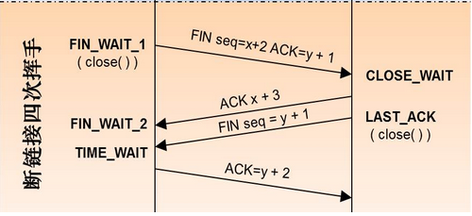

谈谈TCP与UDP的区别？
- 连接方面区别
- TCP面向连接（如打电话要先拨号建立连接）。
- UDP是无连接的，即发送数据之前不需要建立连接。
- 安全方面的区别
- TCP提供可靠的服务，通过TCP连接传送的数据，无差错，不丢失，不重复，且按序到达。
- UDP尽最大努力交付，即不保证可靠交付。
- 传输效率的区别
- TCP传输效率相对较低。
- UDP传输效率高，适用于对高速传输和实时性有较高的通信或广播通信。
- 连接对象数量的区别
- TCP连接只能是点到点、一对一的。
- UDP支持一对一，一对多，多对一和多对多的交互通信。

final，finally，finalize区别？
final是关键字，final修饰的元素都是不可变的。finally是异常处理机制当中的最终语句块，也是一个关键字。finalize是Object类的方法名，当垃圾回收器释放该对象的时候，由GC调用此方法。

你对“对象的克隆”有了解吗？

在使用Git时，冲突是怎么解决的？

你用过哪些前端框架？

转发和重定向的区别，你怎么选择的？
转发是一次请求，属于服务器内部资源跳转，代码实现是：request.getRequestDispatcher(path).forward(request,response);。
重定向是两次请求，代码实现是：response.sendRedirect(path);。
重定向时浏览器地址栏上的地址会发生改变，转发不会。如果跳转之后，在下一个资源中需要从request域中获取数据，必须使用转发，其他情况都可以使用重定向。

webservices底层采用什么协议？
webservices采用的是SOAP协议，SOAP协议本质上就是通过HTTP协议传送XML报文。SOAP协议是简单对象访问协议。在XML报文中描述一个方法的信息，比如方法的返回值，方法的参数等信息。也可以说在XML报文中描述了一个接口的信息。

什么是cookie，什么是session，有什么区别？

web开发中session的实现原理？

JSP的九大内置对象？

什么是URL编码和URL解码？
URL编码是负责把URL里面的空格和其他的特殊字符替换成对应的十六进制表示，反之就是解码。

